Министерство образования и науки Самарской области
Государственное автономное образовательное учреждение
среднего профессионального образования
САМАРСКИЙ ТЕХНИКУМ СЕРВИСА ПРОИЗВОДСТВЕННОГО ОБОРУДОВАНИЯ

Л.И. Пудовкина

ЛАБОРАТОРНО-ПРАКТИЧЕСКИЕ РАБОТЫ В ТЕКСТОВОМ

ПРОЦЕССОРЕ MICROSOFT OFFICE WORD 2003, 2007
практикум

Специальность СПО:
034700 Делопроизводитель.
030912 Право и организация социального обеспечения.
034702 Документационное обеспечение управления и архивоведение.
190631 ТО и ремонт автомобильного транспорта.
180403 Судовождение.

Блок дисциплин:
Информатика
Информатика и ИКТ
Информатика и вычислительная техника.
Информационные технологии и компьютеризация делопроизводства.
Информационные технологии в профессиональной деятельности.
Автоматизация делопроизводства.
Организационная техника.

Самара, 2013

ОДОБРЕНА  Предметно- цикловой  комиссией  ____ /Е.И. Золкина /  « » 20__ г. | Составлена в соответствии с Государственными требованиями  к минимуму содержания  и уровню подготовки по специальности (профессии)
Рекомендовано к использованию
решением методического совета №
от « » 20__ г.

Председатель совета
зам. директора по УМР
________________/Ю.И. Дудникова/
/ФИО / (подпись)
« » 20___ г.

Разработала: Людмила Ивановна Пудовкина

Рецензент: Анна Романовна Обидина, преподаватель ГАОУ СПО СТСПО.

Текст аннотации.

СОДЕРЖАНИЕ

 | Пояснительная записка | 4
 | Общие рекомендации по выполнению ПКР или ЛПР | 5
 | Порядок выполнения практической квалификационной работы | 5
 | Структура практической квалификационной работы | 5
 | Требования к содержанию текстовой части квалификационной практической работы | 5
 | Требования к оформлению графической части практической квалификационной работы | 6
 | Допуск и завершение практической квалификационной работы или ЛПР | 7
 | Список литературы | 8
 | Текстовый процессор Microsoft Office Word 2003, 2007 | 9
 | Содержание заданий:
 | Задание №1, (лабораторно-практическая работа №1) | 9
 | Задание №2, (лабораторно-практическая работа №2) | 15
 | Задание №3, (лабораторно-практическая работа №3) | 17
 | Задание №4, (лабораторно-практическая работа №4) | 19
 | Задание №5, (лабораторно-практическая работа №5)  Задание №6, (лабораторно-практическая работа №6)  Задание №7, (лабораторно-практическая работа №7)  Задание №8, (лабораторно-практическая работа №8)  Задание №9, (лабораторно-практическая работа №9)  Задание №10, (лабораторно-практическая работа №10)  Задание №11, (лабораторно-практическая работа №11)  Задание №12, (лабораторно-практическая работа №12)  Задание №13, (лабораторно-практическая работа №13)  Задание №14, (лабораторно-практическая работа №14) | 22  25  29  32  36  40  47  51  54  58

ПОЯСНИТЕЛЬНАЯ ЗАПИСКА

Практикум лабораторно-практических работ в текстовом процессоре Microsoft Office Word 2003, 2007, составлен в соответствии с программой производственной практики студентов СПО и для подготовки к практической квалификационной работе по профессии «Оператор электронно-вычислительных и вычислительных машин» 3 разряда.
Целью выполнения «Практикума лабораторно-практических работ в текстовом процессоре Microsoft Office Word 2003, 2007» является:
- выявление полученных теоретических знаний и практических умений учащегося;
- умение учащегося применять теоретические знания при решении поставленных вопросов и задач;
- умений использовать справочную, нормативную и другие документации;
- выявление самостоятельности, ответственности и организованности учащегося;
В результате выполнения практической квалификационной работы учащийся имеет право знать:
- результаты по каждому заданию практической квалификационной работы;
- результат присвоения разряда по профессии «Оператор электронно-вычислительных и вычислительных машин» квалификационной комиссией.
Методические указания предназначены для помощи учащимся по выполнению практической квалификационной работы.
Методические указания достаточно структурированы, опираются на общие теоретические и практические занятия, пройденные учащимися в учебном процессе.
Лабораторно-практические работы в текстовом процессоре Microsoft Office Word 2003, 2007 можно изучать и выполнять на всех специальностях СПО - дневного, заочного и дистанционного обучения ГАОУ СПО СТСПО.

ОБЩИЕ РЕКОМЕНДАЦИИ ПО ВЫПОЛНЕНИЮ ПРАКТИЧЕСКОЙ

КВАЛИФИКАЦИОННОЙ РАБОТЫ ИЛИ ЛАБОРАТОРНО-ПРАКТИЧЕСКОЙ РАБОТЫ

1. ПОРЯДОК ВЫПОЛНЕНИЯ ПРАКТИЧЕСКОЙ КВАЛИФИКАЦИОННОЙ РАБОТЫ
Учащиеся выполняют практическую квалификационную работу по утвержденному графику в соответствии с заданиями, утвержденными комиссией ПЦК и методическим советом СТСПО.

2. СТРУКТУРА ПРАКТИЧЕСКОЙ КВАЛИФИКАЦИОННОЙ РАБОТЫ
2.1. Структурными элементами практической квалификационной работы являются: титульный лист, пояснительная записка, 6 заданий, содержание, введение, заключение, список литературы,
2.2.Титульный лист учащегося должен содержать следующие сведения:
- полное наименование учебного заведения;
- полное наименование профессии;
- название задания;
- название вида документа;
- сведения об исполнителе (Ф.И.О. учащегося, номер группы, подпись),
- сведения о преподавателе (руководителе) (Ф.И.О., подпись);
- сведения о председателе методической комиссии (Ф.И.О., подпись);
- наименование места и года выполнения.
2.3. В заданиях указываются:
- вид задания;
- номер задания
- сведения об исполнителе (Ф.И.О. учащегося, подпись).
2.4. Содержание заданий отражает перечень квалификационной работы.
2.5. Каждое задание должно начинаться с новой страницы и иметь
содержательный заголовок;

3. ТРЕБОВАНИЯ К СОДЕРЖАНИЮ ТЕКСТОВОЙ ЧАСТИ ПРАКТИЧЕСКОЙ КВАЛИФИКАЦИОННОЙ РАБОТЫ

Содержание текстовой части письменной работы может быть в виде собственно текста, таблиц, иллюстраций, формул, уравнений и других составляющих.
Текст письменной работы должен отвечать следующим основным формальным требованиям:
- соответствие изложения материала нормам литературного русского языка.
ТРЕБОВАНИЯ К ОФОРМЛЕНИЮ ГРАФИЧЕСКОЙ ЧАСТИ ПРАКТИЧЕСКОЙ КВАЛИФИКАЦИОННОЙ РАБОТЫ

Графическая часть практической квалификационной работы должна отражать основные ее результаты и наглядно подтверждать изложенный в тексте материал.
Графическая часть практической квалификационной работы может быть представлена в виде схем, рисунков, графиков, диаграмм, гистограмм, таблиц, чертежей, карт и др.
Графическая часть практической квалификационной работы выполняется на электронных и распечатывается (по необходимости) на бумажных носителях формата А4.
Наглядные графические документы на бумажных носителях могут быть выполнены с использованием, графических устройств вывода ЭВМ (принтер, графопостроитель).
Обозначение наглядных графических документов должно соответствовать требованиям.
Оформление наглядных графических документов практической квалификационной работы должно соответствовать общим требованиям к выполнению графических документов и обеспечивать их ясность и удобство чтения.
Наглядные графические документы следует выполнять на форматах, установленных ГОСТ 2.301.
При выполнении наглядных графических документов необходимо применять условные графические обозначения, установленные нормативными документами, эскизами.
При использовании дополнительных графических обозначений должны быть приведены соответствующие пояснения.

ДОПУСК И ЗАВЕРШЕНИЕ ПРАКТИЧЕСКОЙ КВАЛИФИКАЦИОННОЙ РАБОТЫ.
Завершенную практическую квалификационную работу учащийся передает для проверки руководителю работы или любому члену комиссии.
Допуск учащихся к практической квалификационной работе.
Принятие решения о допуске учащегося к практической квалификационной работе осуществляется администрацией Самарского техникума сервиса производственного оборудования.
Допуск учащегося к выполнению практической квалификационной работы подтверждается подписью председателя методической комиссии отвечающего за ведение практической квалификационной работы.
Учащийся может быть не допущен к практической квалификационной работе при невыполнении полного курса, а также при грубых нарушениях правил поведения на практической квалификационной работе.
Практическая квалификационная работа носит публичный характер, одновременно работают несколько учащихся и включает обязательное полное выполнение заданий.
На выполнение практической квалификационной работы учащимся выделяется 6 часов.
Порядок обсуждения результатов и решение об оценке работ с присвоение квалификационного разряда принимается членами комиссии по результатам анализа предъявленных заданий учащегося, его исполнения заданий и подтверждения оценками курса дисциплин по выбранной специальности.
СПИСОК ЛИТЕРАТУРЫ

- Фигурнов В.Э. IBM PC для пользователя. Изд. 8-е, перераб. и доп. – М.: ИНФРА – М, 2006 – 432 с.: Ил.
- Киселев С.В. Оператор ЭВМ: учеб. НПО.
- Киселев С.В., Куранов В.П., – 4-е изд., стер. – М.: Издательский центр «Академия», 2009. – 208с.
- Струмпэ Н.В. Оператор ЭВМ. Практические работы. Учеб. Пособие НПО, – 5-е изд., стер. – М.: Издательский центр «Академия», 2011. – 112с.
- Камингс Стиф, Коварт Роберт. Секреты Office 2003 12. – СПб.: 2008. – 576 с.: ил.
- Коварт Роберт. Microsoft Office 2007 12. – СПб.: 2012. – 875 с.: ил.
- Фуфаев Э.В. Пакеты прикладных программ: учеб. пособие СПО.
– 3-е изд., стер. – М.: Издательский центр «Академия», 2006 – 352с.
- Михеева Е.В. Информационные технологии в профессиональной деятельности: учеб. пособие СПО.
- Е.В. Михеева. – 5-е изд., стер. – М.: Издательский центр «Академия», 2006 – 384с.
- Левин А.А. Самоучитель полезных программ. – СПб.: Питер, 2010.

ТЕКСТОВЫЙ ПРОЦЕССОР MICROSOFT OFFICE WORD 2003, 2007
Практическая работа №1
Тема: «Изучение элементов работы с документами в текстовом процессоре Microsoft Office Word 2003, 2007».
Цель: научиться вводить тексты и перемещаться по Документу, вставлять и удалять пустые строки, включать режим переноса слов, менять установки линейки и распознавать содержимое строки состояния.
Основные теоретические сведения:
Загрузка текстового процессора Microsoft Word и элементы его рабочего окна.
Текстовый процессор Microsoft Word является одной из основных составляющих пакета Microsoft Office. Основное назначение пакета Microsoft Office - это автоматизация делопроизводства, т.е. облегчение работы пользователей, которым необходимо обрабатывать информацию, относящуюся к различным сферам профессиональной деятельности. В частности, с помощью Microsoft Word удобно, например, оформлять пояснительные записки или рефераты, рисовать схемы и писать книги.
Приложение Microsoft Word 2003 можно запустить несколькими способами. Некоторые из них:
- Использовать путь: Пуск – Программы - Microsoft Office - Microsoft Office Word 2003.
- Запустить через ярлык Microsoft Word на Рабочем столе.
- Открыть файл, созданный ранее в Word, при этом загружается Microsoft Word с уже открытым указанным файлом.
При запуске Microsoft Word автоматически выводит на экран новый документ с условным именем Документ 1. Интерфейс большинства приложений пакета Microsoft Office имеет унифицированный вид.
Похожие по своим функциональным характеристикам действия обозначаются одинаковыми командами меню или кнопками на панелях инструментов. Это потому, что в понятие «документ» вкладывается схожий смысл. Другими словами, в некоторых приложениях пакета Microsoft Office имеются три одинаковые особенности работы с документами:
- Документ представляет собой основную составляющую обработки информации.
- Чтобы зафиксировать внесённые в документ изменения, нужно выполнить действие его сохранения.
- В одном приложении возможна одновременная работа с несколькими документами.
Внутри окна приложения Microsoft Word может располагаться одно или несколько окон документов.
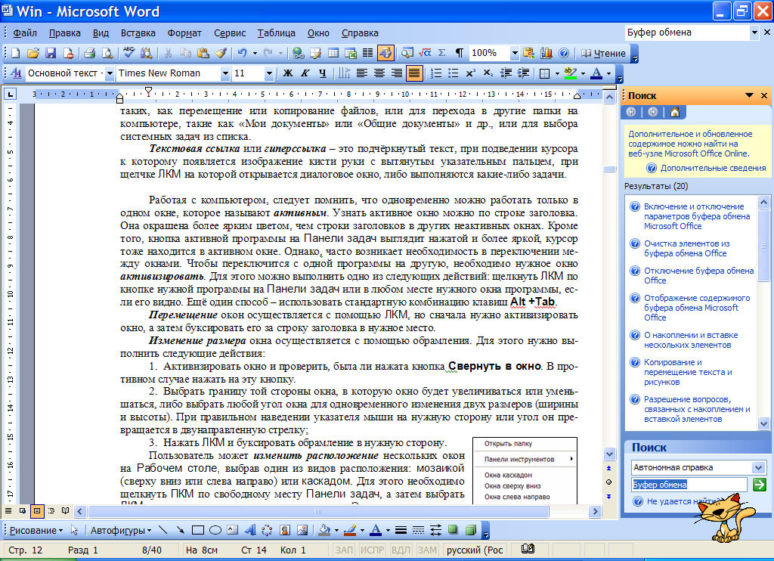
Область задач
Строка заголовка области задач

Окно любого приложения Microsoft Office 2003 может отображать область задач, которая открывается, если использовать путь Вид – Область задач или нажать комбинацию клавиш Ctrl+F1. Перечень используемых в приложении задач можно увидеть, щёлкнув ЛКМ на строку заголовка области задач. Активная область задач в списке отмечена контрольной меткой. Область задач может появляться автоматически при выборе пользователем конкретной задачи.

Word предлагает для работы несколько панелей инструментов: Стандартная, Форматирование, Таблицы и границы, Рисование и т.д.
Панель инструментов Стандартная:
Панель инструментов Форматирование:
Панель инструментов Таблицы и границы:
Панель инструментов Рисование:
Для отображения или скрытия какой-либо панели инструментов можно открыть выдвижное меню Вид, выбрать команду Панели инструментов, а затем включить или отключить с помощью контрольных меток соответствующие названия панелей. Для вставки или удаления кнопок на любой панели инструментов нужно задать команду Вид - Панели инструментов - Настройка, в диалоговом окне Настройка перейти на вкладку Команды и ЛКМ буксировать на панель нужные кнопки или "стаскивать" их с панели обратно в диалоговое окно Настройка.
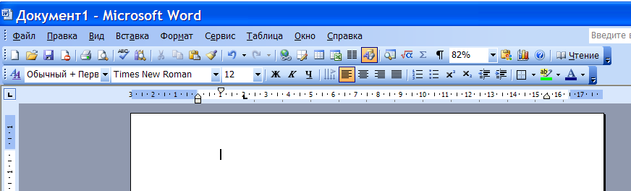
Непосредственно над рабочим полем окна документа располагается горизонтальная линейка, а слева от рабочей области находится вертикальная линейка.
Маркер позиции табуляции
Маркер отступа первой строки
Маркер отступа слева
Маркер отступа справа

Pentium-1
Удобный в работе
Интересные игры
Широкие возможности для обучения
Недорого
Область объекта-формулы
Открытый список шаблонов
Меню Редактора
формул
Панель инструментов Формула
Цвет границы
Левое поле
Правое поле
Горизонтальная линейка
Вертикальная линейка
Линейки можно использовать для:
- изменения площади области ввода;
- изменения отступов абзаца;
- установки и снятия табуляторов (отметок на горизонтальной линейке, указывающих величину отступа текста или место, с которого будет начинаться колонка текста);
- изменения ширины столбцов и строк таблицы.
Все установки на линейках осуществляются с помощью мыши (буксировкой полей и маркеров в нужные позиции). Включение/выключение линейки производится с помощью команды Вид - Линейка.
Расположенная в нижней части окна документа Word строка состояния содержит ряд полезных при редактировании документа сведений. Так, например:
- курсор находится на странице 10;
- курсор находится в области "раздела 1" текста;
- курсор находится на странице 10, общее число страниц - 14;
- расстояние по вертикали от курсора до верхнего края листа;
- курсор находится на строке 5 текущей страницы;
- расстояние от левого поля до курсора составляет 6 символов, включая пробелы и символы табуляции;
- режим записи макрокоманды;
- выбранный пользователем язык для обработки документа;
- - состояние проверки правописания;
- ИСПР - режим исправления;
- ВДЛ - режим выделения фрагмента текста F8;
- ЗАМ - режим замещения.
Последние три режима представлены на строке состояния в виде кнопок. Щелчок 2ЛКМ по каждой из этих кнопок приводит к активизации или отмене соответствующего режима.
Ввод текста в Документ приложения Word.
Текст вводится в рабочей области с использованием символов латинских и русских букв, цифр, знаков пунктуации и специальных символов. Если требуемый в тексте символ отсутствует на клавиатуре (например знак ∑ или π), то следует задать команду Вставка - Символ…, на вкладке Символ в раскрывающемся списке Шрифт выбрать вид шрифта, найти в поле нужный символ, выделить его курсором и нажать ЛКМ кнопку Вставить, а затем кнопку Закрыть. Выбранный символ вставляется в позицию курсора.
По мере ввода текста осуществляется автоматический переход с одной строки на другую. При вводе текста в процессоре Word клавишу Enter на клавиатуре следует нажимать только по окончании ввода абзаца, иначе это приведёт к образованию новых абзацев.
Для включения переносов в словах следует задать команду Сервис - Язык - Расстановка переносов и в появившемся диалоговом окне Расстановка переносов установить контрольную метку Автоматическая расстановка переносов и (или) Перенос в словах из ПРОПИСНЫХ БУКВ.
Word производит автоматическую проверку орфографии и синтаксиса во время ввода текста. Слова, отсутствующие в словаре (с которым осуществляется сверка вводимых слов) или введённые с ошибкой, подчёркиваются на экране красной волнистой чертой. При неправильно расставленных знаках пунктуации или неправильно построенной фразе фрагменты текста подчёркиваются зелёной волнистой чертой. Щелчок ПКМ по волнистой черте может помочь исправить ошибку.
Перемещение по документу.
По набранному тексту можно перемещаться с помощью клавиатуры и мыши. Для быстрого перемещения курсора по тексту можно использовать комбинации клавиш:
Ctrl + → - перемещение курсора на следующее слово или в конец выделения;
Ctrl + ← - перемещение курсора на предыдущее слово или в начало выделения;
Ctrl + ↑ - перемещение курсора в начало текущего абзаца;
Ctrl + ↓ - перемещение курсора в начало следующего абзаца;
Ctrl + Home - перемещение курсора в начало текста;
Ctrl + End - перемещение курсора в конец текста.
Для перемещения по тексту с помощью мыши применяются полосы прокрутки. Текстовый курсор при этом не перемещается. Для мгновенного перемещения текстового курсора в нужную позицию, щелкните ЛКМ в эту позицию мышью.
Вставка и удаление пустых строк, отмена и возврат предыдущего действия.
Нажатие клавиши Enter при размещении курсора в начале строки (перед первым символом) приводит к вставке пустой строки перед данной. Нажатие клавиши Delete при размещении курсора за последним символом строки приводит к соединению данной строки со следующей, а при размещении курсора на пустой строке - к удалению данной пустой строки.
Любую последнюю выполненную операцию можно отменить, задав для этого команду Правка - Отменить или щёлкнув ЛКМ по кнопке на панели инструментов Стандартная. Если вы ошибочно отменили какое-то действие и хотите к нему вернуться, щелкните ЛКМ по кнопке (Вернуть). Она находится справа от кнопки Отменить. Отменить и вернуть можно до нескольких сотен выполненных операций, для этого надо нажать кнопку , которая находится между кнопками Отменить или Вернуть и выбрать необходимое действие.
Указания к работе:
- Прочитайте основные теоретические сведения.
- Запустите приложение Microsoft Word одним из рассмотренных способов.
- Вставьте кнопку команды Линейка на панель инструментов окна Word. Для этого используйте путь: Вид - Панели инструментов - Настройка – Команды.
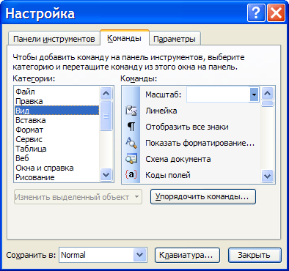

- Затем в диалоговом окне Настройка в окне списка Категории выберите категорию Вид, а в окне списка Команды найдите кнопку Линейка и отбуксируйте её на панель инструментов. Закройте окно Настройка.
- Нажмите ЛКМ на установленную кнопку Линейка два раза через 2-3 секунды и обратите внимание на то, что линейки в рабочем окне то появляются, то пропадают. Оставьте линейки на экране.
- С помощью горизонтальной линейки установите левое поле листа Документа 3 см.
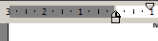
Левое поле листа – 3 см

- Установите правое поле листа Документа равное 2 см.
- С помощью вертикальной линейки установите верхнее и нижнее поля листа по 1,5 см.
- Откройте окно Настройка, используя другой путь: Сервис - Настройка и верните кнопку команды Линейка на место.
- Закройте окно Настройка.
- Скройте панель инструментов Стандартная рассмотренным ранее способом, а затем установите вновь.
- Проверьте, включены ли режимы автоматической расстановки переноса символов и переноса в словах из прописных букв. Если не включены, то включите.
- Введите текст в документ:
Операция И – это логическое умножение. В алгебре логики её обозначают знаком ∧ или &.
- Запишите в тетрадь содержимое строки состояния.
- Переместите курсор на начало слова «обозначают» с помощью клавиши перемещения курсора влево (←).
- Переместите курсор на следующее слово с помощью одновременного нажатия клавиш Ctrl и →. Верните курсор на место с помощью клавиш Ctrl и ←.
- Установите курсор в начало текста с помощью клавиши Home.
- Нажмите клавишу Enter и в пустой строке, несколько раз отступив от левого поля листа с помощью клавиши Tab, введите название текста «Операция И.». Снова нажмите клавишу Enter. Перед текстом появится пустая строка.
- Установите курсор в начало пустой строки и нажмите клавишу Delete, пустая строка удалится.
- Щёлкните на кнопке Отменить - . Последнее действие будет отменено – на экране появится пустая строка.
- Щелкните на кнопке Вернуть - , пустая строка снова исчезнет.
- Закройте окно Microsoft Word, не сохраняя Документ.
- Запишите в тетрадь (конспект) и выучите комбинации клавиш для быстрого перемещения по тексту.
- Запишите в тетрадь (конспект) ответы на вопросы:
- Для чего используется приложение Microsoft Word?
- Как скрыть панели инструментов внутри окна программы Microsoft Word?
- Как добавить кнопки команд на панели инструментов?
- Как включить расстановку переносов в словах?
- Как ввести в текст символ, отсутствующий на клавиатуре?
- Как можно вставить и удалить пустые строки?

Практическая работа №2
Тема: «Изучение элементов работы со справочной системой пакета Microsoft Office 2003 – средством Помощник».
Цель: научиться запускать, выбирать и «скрывать» Помощника, настраивать режимы отображения справок и советов.
Основные теоретические сведения:
Microsoft Office – это пакет офисных программ, где собраны приложения, связанные с делопроизводством: текстовый процессор Word, система обработки электронных таблиц Excel, система графического оформления презентаций Power Point, система управления базами данных Access и другие. Помощник отображает информацию справочной системы пакета Microsoft Office. Чтобы запустить справочную систему, достаточно нажать клавишу F1 или открыть выдвижное меню Справка в окне открытого приложения и выбрать пункт Справка с названием приложения, в котором находится пользователь.
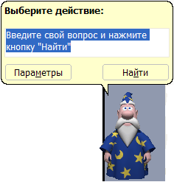
Справа от рабочего поля появится область задач Справка. Для получения справки и совета можно использовать красочный персонаж Помощника (мячик, собачка, кошка, звездочёт и др.), который после щелчка ЛКМ по его изображению поможет вам получить совет в любой ситуации, возникшей при работе с данным приложением. Помощник в диалоговом окне Выберите действие покажет список действий, который может выполнить. В случае отсутствия нужного действия можно задать свой вариант, если в текстовом поле ввести вопрос и нажать ЛКМ кнопку Найти. Вызвать Помощника можно, задав команду Справка – Показать помощника. Для управления Помощником можно воспользоваться командами оперативного меню, которое отображается, если щёлкнуть на персонаже ПКМ:
- Скрыть – позволяет удалить Помощника с экрана;
- Параметры - можно открыть диалоговое окно Помощник и настроить режим отображения его справок и советов. Если в диалоговом окне Помощник на вкладке Параметры убрать контрольную метку перед командой Отображать сообщения помощника, то можно отключить отображение сообщений приложений и системы в Помощнике. На вкладке Параметры можно отключить звуковое сопровождение справок и советов от Помощника;
- Выбрать Помощника…- отображает коллекцию персонажей Помощника;
- Мотор! – вызывает какую-либо демонстрацию анимационных эффектов в исполнении Помощника. На наличие доступного совета указывает изображение светящейся желтой лампочки рядом с Помощником по Office. Чтобы просмотреть совет, щелкните эту лампочку. Если Помощник скрыт в то время, когда доступен совет, нажмите кнопку .

Справочная информация, имеющаяся в системе, представлена в виде иерархической структуры, которая представляет собой список «книг» на определённые темы. Просмотреть её можно, используя ссылку Оглавление в области задач Справка. Если нужно открыть определённую книгу, необходимо щёлкнуть ЛКМ на её значке слева от названия, либо на самом названии. При этом последовательное открытие разделов и подразделов какой-либо книги приводит к отображению списка вопросов и других книг на выбранную тему. При выборе интересующего вопроса появляется диалоговое окно Справка, в котором отображается информация на заданную тему. Для настройки диалогового окна Справка используется несколько кнопок:
- Кнопка (Автомозаика) позволяет выстроить окна документа и справочной системы в удобном для чтения порядке;
- Кнопка (Назад) отображает предыдущую страницу справки;
- Кнопка (Вперёд) позволяет вернуться на следующую страницу справки после предварительного возврата на предыдущую;
- Кнопка (Печать) отправляет текущий раздел справки на печать;

Во время работы можно просматривать справочные материалы по интересующему вопросу, используя Интернет, специальные компакт-диски. Для этого необходимо щёлкнуть ЛКМ по строке заголовка области задач Справка и в подменю выбрать пункт Справочные материалы. На появившейся области задач Справочные материалы можно осуществить поиск в справочной системе таким образом, чтобы найти все разделы, содержащие указанные пользователем слово или словосочетание. После того, как в поле Искать введено искомое слово или предложение, а в раскрывающемся списке выбран пункт Все справочники, необходимо нажать кнопку (Начать поиск).
Указания к работе:
- Прочитайте основные теоретические сведения.
- Запустите приложение Microsoft Office Word 2003.
- Посмотрите, нет ли красочного персонажа в окне документа?
- Если он присутствует, то выполните пункт 5, если его нет, вызовите Помощника, задав команду Справка – Показать помощника.
- Вызовите оперативное меню Помощника с помощью ПКМ.
- Просмотрите коллекцию персонажей Помощника и выберите понравившийся персонаж с помощью кнопок Далее>, <Назад и ОК.
- В оперативном меню Помощника выберите команду Скрыть.
- Найдите в строке горизонтального меню окна приложения Word текстовый бокс , введите в нём вопрос «Как скрыть панель инструментов?» и нажмите клавишу Enter.
- В области задач Поиск среди результатов поиска выберите действие Отображение и скрытие панели инструментов.
- Изучите в диалоговом окне Справка информацию по интересующему вопросу, выбрав команду Скрытие панели инструментов.
- Закройте диалоговое окно Справка и скройте панель инструментов Форматирование рассмотренным в справочной системе способом.
- Тем же способом отобразите указанную панель инструментов.
- Закройте область задач Поиск.
- С помощью клавиши F1 откройте область задач Справка и выберите ссылку Оглавление.
- Откройте щелчком ЛКМ книгу Работа с текстом. Ниже в списке выберите книгу-подраздел Символы, знаки и расстановка переносов и ссылку Удаление переносов. Изучите справку по пункту Если использовалась автоматическая расстановка переносов.
- Закройте диалоговое окно и область задач Справка.
- Откройте выдвижное меню Справка и выберите команду Показать помощника.
- Вызовите в оперативном меню Помощника команду Мотор! .
- Закройте окно приложения Microsoft Office Word 2003.
- Запишите в тетрадь (конспект) ответы на вопросы:
- Для чего используется средство Помощник?
- Как отобразить средство Помощник?
- Как выбрать персонаж Помощника?
- Как получить справочную информацию по работе с приложением?
- Какова структура расположения справочной информации в справочной системе?

Практическая работа №3
Тема: «Использование режимов вставки и замещения символов и изучение работы с фрагментами Документов в текстовом процессоре Microsoft Office Word 2003».
Цель: научиться вставлять пропущенные символы и заменять неверно набранные, выделять фрагменты текста и выполнять действия над ними.
Основные теоретические сведения:
Использование режимов вставки и замещения символов в Документах Microsoft Word.
Для вставки пропущенных символов или замены неверно набранных необходимо установить режим вставки или замены. Это делается с помощью клавиши Insert. Если клавиша Insert не нажата, то вы набираете текст в режиме вставки. Например, пусть дано слово «кот». Установив курсор перед буквой «т» и набрав буквы «мпо», получим слово «компот».
Нажатие клавиши Insert или 2ЛКМ по кнопке ЗАМ на строке состояния переводит текстовый процессор из режима вставки в режим замещения и наоборот. Если в слове «кот» установить курсор перед буквой «т» и в режиме замещения набрать букву «м», мы получим слово «ком».
Работа с фрагментами Документов в текстовом процессоре Microsoft Word.
Фрагментом в Word называется выделенная непрерывная часть текста. Выбранный фрагмент на экране инвертируется (меняется цвет символов и фона). Выделенный фрагмент может быть строчным и прямоугольным. Выделение фрагмента можно выполнять как мышью, так и клавиатурой с помощью нажатия специальных клавиш. Чтобы выделить фрагмент, в который входит весь текст документа, можно воспользоваться одним из следующих способов:
- Задать команду Выделить всё из выдвижного меню Правка.
- Нажать одновременно клавиши Ctrl и A.
- Нажать одновременно клавиши Ctrl и 5 на вспомогательной цифровой клавиатуре.
- Нажать клавишу Ctrl и, удерживая её, щёлкнуть ЛКМ слева от текста. С выделенным текстом можно выполнять следующие действия:
  - Вырезать или копировать в буфер обмена Microsoft Office. Вставить фрагмент из буфера обмена Microsoft Office;
  - Изменить формат символов. Переместить. Удалить.
С буфером обмена мы знакомились при изучении инструмента Выделение фрагмента рисунка в ГР «Paint». Так как текстовый процессор Word поддерживает многооконный режим работы, т.е. позволяет одновременно работать с несколькими документами, можно использовать возможность переносить или копировать фрагменты текстов между разными документами, используя буфер обмена Microsoft Office.
Указания к работе:
- Прочитайте основные теоретические сведения.
- Откройте папку Мои документы и создайте в ней папку Школьники.
- Скопируйте файл Путаница (путь к файлу: Мои документы \ ЗАДАНИЯ \ Тексты \ Путаница.doc) из папки Тексты в папку Школьники и сохраните под именем Игра.
- Откройте файл Игра.doc.
- Выделите во фрагмент фразу «ЕДЛО АРТСЕМА ТЯСОИБ» с помощью мыши (установите курсор перед буквой Е слова ЕДЛО, нажмите ЛКМ и, продолжая удерживать её нажатой, двигайте курсор вправо до буквы Б включительно; отпустите ЛКМ).
- Скопируйте выделенную фразу и вставьте в новую строку после конца текста с помощью кнопок Копировать - и Вставить - на стандартной панели инструментов:.
- Выделите слово ТЯСОИБ, установив курсор на это слово и щёлкнув 2ЛКМ.
- Вырежьте его, задав команду Правка - Вырезать, и вставьте перед словом ЕДЛО с помощью команды Правка – Вставить.
- Выделите второе предложение, нажав клавишу Ctrl и, удерживая её, щелкнув ЛКМ в любом месте этого предложения.
- Переместите это предложение, установив курсор над текстом выделенного предложения и, удерживая его ЛКМ, отбуксируйте в конец четвёртого предложения после точки (позиция, начиная с которой фрагмент будет вставлен, отмечается серой вертикальной полоской); отпустите ЛКМ.
- Выделите первый абзац текста, установив курсор в любое место абзаца и щёлкнув три раза подряд ЛКМ. Удалите первый абзац, нажав на клавишу Delete.
- Выделите произвольный прямоугольный фрагмент текста, установив курсор в любой угол прямоугольного блока, и нажав клавишу Alt. Затем, удерживая её и ЛКМ, переместите курсор в нужном направлении (например, на 5 символов вправо и 2 строки вниз). Установив курсор, отпустите клавишу Alt и ЛКМ.
- Отмените выделение, щёлкнув ЛКМ в любом невыделенном месте рабочего поля. Удалите весь текст, предварительно его выделив.
- Наберите слово «Прок» и, используя режимы вставки и замены символов, преобразуйте его в слово «Пряник» по схеме:

Прок
Пряк (замена)
Пряник (вставка)
- Закройте окно файла Игра и приложения Microsoft Word, сохранив изменения.
- Удалите папку Школьники из папки Мои документы.
- Запишите в тетрадь ответы на вопросы:
  - Как быстро выделить слово, предложение, абзац и весь текст?
  - Как вырезать и копировать в буфер обмена фрагмент текста?
  - Как вставить фрагмент из буфера обмена?
  - Как переместить фрагмент текста?
  - Как использовать режимы вставки и замещения символов в Документах Word?
  - Как удалить фрагмент текста?

Практическая работа №4
Тема: «Использование возможностей буфера обмена Microsoft Office 2003. Поиск и замена фрагментов текста. Быстрое перемещение к объектам».
Цель: научиться работать с буфером обмена Microsoft Office 2003, осуществлять поиск и замену частей текста и быстро перемещаться к объектам Документа в приложении Microsoft Office Word 2003.
Основные теоретические сведения:
Буфер обмена.
Для копирования в буфер обмена Microsoft Office 2003 он должен быть открыт в области задач приложения Microsoft Office. Для этого достаточно выбрать команду Буфер обмена Office в меню Правка. Для открытия буфера обмена также можно использовать пиктограмму на панели инструментов Стандартная.
Используя область задач Буфер обмена можно установить режим её автоматического отображения. Режим Автоматическое отображение буфера обмена Office задаётся с помощью кнопки Параметры, которая находится в нижней части области задач Буфер обмена. Буфер обмена Microsoft Office 2003 открывается автоматически при выполнении одного из следующих действий:
- последовательное копирование или вырезание двух различных элементов в одном приложении;
- копирование и вставка одного элемента с последующим копирование другого элемента в том же приложении;
- копирование одного элемента два раза подряд.
Если открыть буфер обмена Microsoft Office в области задач одного приложения Microsoft Office, он не будет автоматически отображаться при переходе в другое приложение Microsoft Office. Тем не менее, копирование элементов из других приложений может быть продолжено. При добавлении элемента в буфер обмена Microsoft Office над системной областью Панели задач выводится соответствующее сообщение: 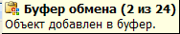. Если фрагмент скопирован из Microsoft Word, то он будет иметь значок . Другие виды значков говорят о том, что фрагменты скопированы из документов других приложений.
Буфер обмена Microsoft Office 2003 может вместить до 24 элементов. При копировании 25-го элемента первый элемент в буфере обмена Microsoft Office удаляется (он находится в конце списка). Накопленные элементы остаются в буфере обмена Microsoft Office до завершения работы всех приложений Microsoft Office или до нажатия кнопки в буфере обмена Microsoft Office. Для вставки всех фрагментов из буфера обмена Microsoft Office одновременно и последовательно используется кнопка . Чтобы вставить в текущее место документа один из элементов, находящихся в буфере обмена Microsoft Office, необходимо щёлкнуть ЛКМ на соответствующем значке элемента в поле Выберите вставляемый объект области задач Буфер обмена.
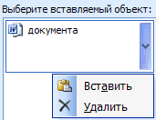 | Можно нажать на кнопку со стрелкой, которая появится при наведении курсора на значок элемента, и выбрать команду Вставить. Чтобы удалить элемент из буфера обмена Microsoft Office, выбирается команда Удалить.

Поиск и замена фрагмента текста
Для поиска фрагмента текста используется команда Найти выдвижного меню Правка. Затем в диалоговом окне Найти и заменить в поле Найти следует ввести фрагмент искомого текста (до 255 символов) и щелкнуть ЛКМ кнопку Найти далее. При необходимости можно щелкнуть ЛКМ кнопку Больше (Меньше) и ввести (или отменить) дополнительные условия поиска.
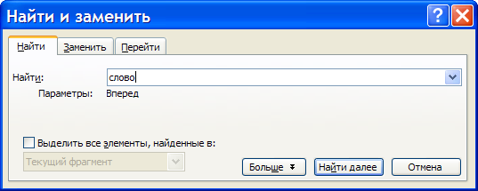  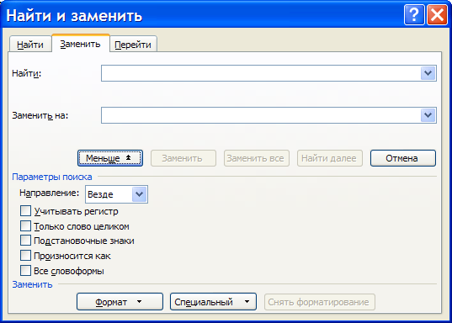 | В раскрывающемся списке Направление выбирается направление поиска:  - Везде - искать во всем документе;  - Вперед - искать в тексте над курсором;  - Назад - искать в тексте после курсора.  Можно установить контрольные метки режимов поиска:  - Учитывать регистр – чтобы при поиске различать заглавные и строчные буквы;  - Только слово целиком – для поиска только тех слов, которые полностью совпадают с указанным;  - Подстановочные знаки – для использования символов шаблона, которые выбираются после нажатия ЛКМ на кнопку Специальный.  Чтобы обнаружить следующее слово по заданным условиям, необходимо снова щелкнуть кнопку Найти далее или клавишу Enter.
На экране появится выделенный первый найденный текст. Следует либо перейти на вкладыш Заменить или выбрать команду Заменить из выдвижного меню Правка, либо - выбрать команду Найти далее, чтобы оставить данный текст без изменений и искать следующее вхождение в документ данного текста. Во вкладыше Заменить следует в поле Заменить на ввести фрагмент текста для замены и щелкнуть ЛКМ кнопку Заменить.
Если выбрана команда Заменить из выдвижного меню Правка, во вкладыше Заменить следует ввести условия поиска и замены: в поле Найти ввести фрагмент текста, который необходимо заменить, а в поле Заменить на – текст, на который хотите заменить и щелкнуть кнопку Заменить. Для автоматической замены текста во всём документе нажать ЛКМ кнопку Заменить все.
Пользуясь командой Заменить, можно слить весь текст документа в один абзац (иногда это удобно при переформатировании текста, взятого из другого редактора). Для этого во вкладке Заменить следует установить курсор в чистое поле Найти, нажать кнопку Специальный и выбрать в подменю пункт Знак абзаца. В поле Заменить на не указывать ничего, затем нажать кнопку Заменить все.
Быстрое перемещение к объектам.
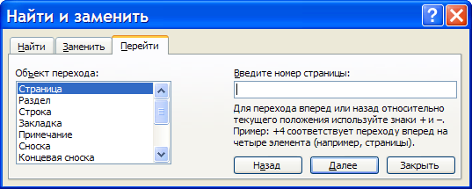
Для быстрого перехода к нужному объекту задайте команду Перейти из выдвижного меню Правка или нажмите на клавиатуре клавишу F5. Откроется вкладка Перейти диалогового окна Найти и заменить. В списке Объект перехода выберите объект для перемещения. В текстовом боксе справа от списка укажите критерий, по которому выполняется переход. Например, «-3» даёт перемещение на 3 элемента назад.
Собственно перемещение происходит при нажатии ЛКМ кнопок Далее и Назад. Чтобы перейти по номеру объекта, нажимается кнопка Перейти.

Указания к работе.

- Прочитайте основные теоретические сведения.
- Скопируйте файл Информатика (путь к файлу: Мои документы \ ЗАДАНИЯ \ Тексты \ Информатика.doc) из папки Тексты в папку Мои документы и переименуйте под именем Пример.
- Откройте файл Пример.doc.
- Введите слово «Встреча» в текст документа два раза: середину и конец текста.
- Задайте команду Найти из выдвижного меню Правка.
- В поле Найти введите слово «Встреча» и щелкните кнопку Найти далее. В тексте первое слово «Встреча» будет выделено, снова щелкните кнопку Найти далее, выделится второе слово «Встреча». Если нажать третий раз, то на экране появится сообщение «Просмотр документа закончен». Нажмите ОК.
- Щелкните кнопку Больше и в поле Направление выберите направление поиска Назад, затем Вперёд. Не забывайте нажимать кнопку Найти далее. Обратите внимание на то, как меняется направление поиска.
- Перейдите на вкладыш Заменить и в поле Заменить на введите слово «Проводы» и нажмите кнопку Заменить все. Текстовый редактор сообщит об окончании проделанной работы. Нажмите ОК.
- В поле Найти введите слово «Проводы» и щелкните кнопку Найти далее. В тексте первое слово «Проводы» выделится, в поле Заменить на введите слово «Ожидание» и нажмите кнопку Заменить. Заменится только это слово, второе слово «Проводы» останется без изменения.
- Разбейте текст последнего абзаца на три абзаца (нажимая клавишу Enter в конце 1-го и 2-го предложения). Во вкладке Заменить очистите поле Найти и установите туда курсор. Нажмите кнопку Специальный и выберите в подменю пункт Знак абзаца. Поле Заменить на следует тоже очистить. Нажмите кнопку Заменить все. На экране – один абзац.
- Закройте диалоговое окно Найти и заменить.
- Откройте область задач Буфер обмена и скопируйте в буфер обмена Microsoft Office 24 слова в произвольном порядке с помощью кнопки - Копировать на панели инструментов. Обратите внимание на то, что рядом со значками приложения Word в поле Выберите вставляемый объект – слова, скопированные вами.
- Скопируйте ещё одно слово. Сделайте вывод о том, где находится начало списка буфера обмена Microsoft Office.
- Перейдите в конец текста и вставьте любое слово из буфера, щёлкнув ЛКМ по значку слова, затем нажмите кнопку Вставить все.
- Очистите буфер от скопированных элементов и закройте область задач Буфер обмена.
- Откройте снова диалоговое окно Найти и заменить. Перейдите на вкладку Перейти.
- Выберите в списке объект перехода «строка» и введите номер строки 5, нажмите кнопку Перейти. Посчитайте, либо посмотрите на содержимое строки состояния: вы на 5 строке текста.
- Сохраните файл Пример и закройте окно Microsoft Word.
- Удалите файл Пример.doc из папки Мои документы.
- Запишите в тетрадь (конспект) ответы на вопросы:
            - Как открыть область задач Буфер обмена?
            - Как вставить один элемент из области задач Буфера обмена?
            - Как вставить все элементы из области задач Буфера обмена?
            - Как очистить Буфер обмена?
            - Как открыть диалоговое окно поиска и замены фрагмента текста?
            - Как быстро перейти к объектам текста?

Практическая работа №5
Тема: «Форматирование текста».
Цель: научиться форматировать символы и абзацы, использовать возможности изменения регистра символов в приложении Microsoft Office Word 2003.
Основные теоретические сведения:
Общие сведения.
Форматирование текста представляет собой задание фрагментам документа различных атрибутов (или свойств), определяющих внешний вид текста в этих фрагментах. С этим понятием мы знакомились во время работы с текстом в графическом редакторе Paint. Word предусматривает два вида форматирования текста:
- Форматирование символов;
- Форматирование абзацев.
Текстовый процессор Microsoft Word предоставляет для этого разнообразные средства. Для изменения параметров форматирования используются выдвижное меню Формат, клавиатура и панель инструментов.
Так как все операции в Word выполняются для выбранного фрагмента, то перед тем как выполнить какую-либо операцию форматирования, необходимо выделить фрагмент документа, параметры которого Вы хотите изменить. Задать формат текста можно и перед его вводом.
Чтобы определить параметры форматирования готового текста, достаточно поместить курсор внутрь рассматриваемого фрагмента. Параметры текста появятся на панели инструментов Форматирование.
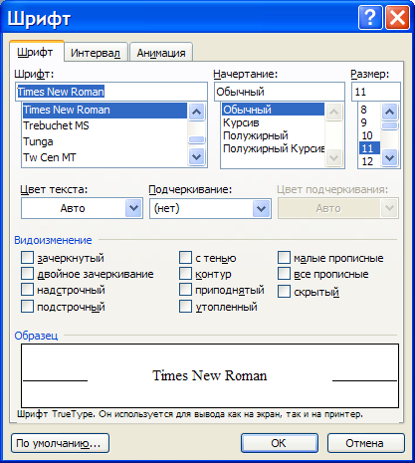
Форматирование символов.
Все действия, связанные с форматированием, сосредоточены в выдвижном меню Формат. Для работы с форматом символов используется команда Шрифт. Её выполнение вызывает диалоговое окно Шрифт, состоящее из трёх вкладок: Шрифт, Интервал и Анимация.
На вкладке Шрифт можно указать тип и размер шрифта, начертание, цвет текста, вид и цвет подчёркивания, эффекты: зачеркнутый, двойное зачеркивание, ^{надстрочный}_{, подстрочный}, с тенью, контур, приподнятый, утопленный, малые прописные, все прописные. На вкладке Интервал можно изменить масштаб отображения выделенных символов, расстояние между символами (обычный, разреженный или уплотнённый интервал), смещение относительно линии ввода текста. На вкладке Анимация можно применить к тексту анимационные эффекты.
Выбрать параметры шрифта также можно, выбрав соответствующую кнопку на панели инструментов Форматирование:

 | 1 | 2 | 3 4 | 5 6 | 7 | 8 9
1 – список стилей форматирования;
2 – список типов шрифтов;
3 – список размеров шрифта;
4 – жирное начертание;
5 – курсивное начертание;
6 – подчеркивание одинарной линией;
7 – выделение цветом знакоместа шрифта;
8 – цвет шрифта;
9 – ^{надстрочный} или _{подстрочный} шрифт.
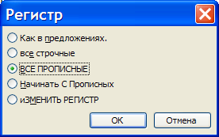
С помощью кнопки на панели инструментов Форматирование можно открыть область задач Стили и форматирование и выполнить форматирование выделенного текста с помощью неё.
Одним из вариантов форматирования символов является изменение регистра символов (замена строчных букв прописными).
Для изменения регистра символов в набранном тексте необходимо выделить фрагмент текста и в выдвижном меню Формат выбрать команду Регистр. В появившемся диалоговом окне следует выбрать одну из радиокнопок:
- Как в предложениях – чтобы увеличить первую букву первого слова предложения;
- все строчные – чтобы установить все буквы фрагмента в нижний регистр;
- ВСЕ ПРОПИСНЫЕ – чтобы установить все буквы фрагмента в верхний регистр;
- Начинать С Прописных – чтобы установить первые буквы каждого слова в верхний регистр;
- иЗМЕНИТЬ РЕГИСТР – чтобы заменить буквы верхнего регистра буквами нижнего регистра и наоборот.
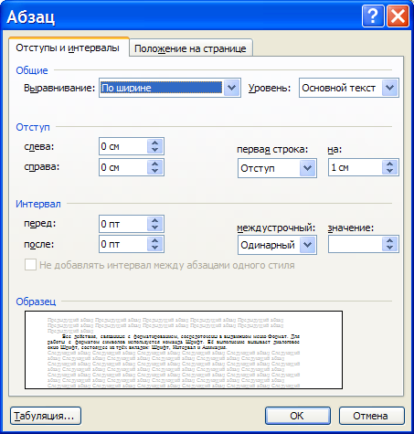
Закончив форматирование участка текста, вы можете скопировать этот формат (шрифт, размер, начертание) на другие участки своего документа. Для этого установите текстовый курсор в место текста, формат которого вы хотите скопировать на другой участок текста, затем щёлкните ЛКМ по кнопке (Копировать формат) на панели инструментов Стандартная. Указатель мыши примет форму кисти. С помощью ЛКМ «подчеркните» участок текста кистью, и он примет формат образца.
Форматирование абзацев
Для установления параметров абзаца используется команда Абзац из выдвижного меню Формат. После выбора этой команды появляется диалоговое окно Абзац. Для установления абзацных отступов и интервалов необходимо выбрать вкладыш Отступы и интервалы.
В списке Выравнивание выбирается способ выравнивания абзаца: По левому краю, По центру, По правому краю, По ширине. В полях слева и справа устанавливаются расстояния от левого и правого полей до границ абзаца. В списке первая срока – вид отступа первой строки абзаца:
- (нет) – отступ отсутствует;
- Отступ – красная строка, расстояние указывается в поле на;
- Выступ – отрицательный отступ, расстояние указывается в поле на.
В полях перед и после – расстояния соответственно перед первой строкой абзаца и после последней строки абзаца. В списке междустрочный – интервал между строками внутри абзаца:
- Одинарный – интервал, стандартный для данного типа шрифта;
- Полуторный – интервал в 1,5 раза больше стандартного;
- Двойной – интервал в 2 раза больше стандартного;
- Минимум – интервал не менее указанного в поле значение;
- Точно – интервал, равный указанному в поле значение;
- Множитель – интервал, равный стандартному, умноженному на значение, указанное в поле значение.
Устанавливать тип выравнивания в абзаце (по левому краю, по правому краю, по центру, по ширине) можно также с помощью кнопок  на панели инструментов Форматирование.
Другой способ установления параметров абзаца – воспользоваться командой Абзац из оперативного меню в тексте абзаца. Если изменяется формат только одного абзаца, то нет необходимости выделять его целиком, достаточно поместить в него курсор ввода и выделить только фрагмент абзаца.

Указания к работе:
- Прочитайте основные теоретические сведения.
- Загрузите Word и наберите текст:

У заставы Ильича шрифтом Arial, полужирным, размер – 12

Самый главный великан шрифтом Times New Roman, курсивом, размер – 11

По прозванью Каланча шрифтом Times New Roman, полужирным, курсивом, размер - 11

И по имени Степан шрифтом Arial, курсивом, размер - 12

Жил высокий гражданин шрифтом Times New Roman, полужирным, курсивом, размер - 11

В доме восемь дробь один шрифтом Arial, полужирным, размер – 12

По фамилии Степанов шрифтом Arial, курсивом, размер - 12

Из районных великанов шрифтом Times New Roman, курсивом, размер – 11
- Методом вырезки и вставки фрагментов из буфера обмена получите следующий текст с учётом выравнивания абзацев:

В доме восемь дробь один выравнивание по левому краю

У заставы Ильича

Жил высокий гражданин выравнивание по центру
По прозванью Каланча
Из районных великанов

выравнивание по правому краю Самый главный великан

По фамилии Степанов

И по имени Степан выравнивание по ширине
- Выделите первое четверостишие и посмотрите в диалоговом окне Абзац интервал между строками. Установите двойной интервал.
- Выделите второе четверостишие и подчеркните его одинарной линией.
- Измените регистр символов первого четверостишия на все строчные, а затем ВСЕ ПРОПИСНЫЕ.
- Выделите снова второе четверостишие, выполните выравнивание его по ширине, откройте диалоговое окно Абзац и установите отступ слева на 5 см.
- В строке под вторым четверостишием введите слово «Образец» шрифтом Arial, курсивом, размер – 12, а за ним через пробел введите слово «Текст» шрифтом Times New Roman, полужирным, курсивом, размер – 10.
- Скопируйте формат слова «Образец» и примените его на слове «Текст».
- Покажите работу учителю и закройте без сохранения окно Microsoft Word.
- Запишите в тетрадь ответы на вопросы:
- Как открыть диалоговые окна Шрифт и Абзац?
- Какая панель инструментов поможет отформатировать символы?
- Каким образом можно увеличить расстояние между строками?
- Что означает «изменить регистр символов»?
- Как установить тип выравнивания текста в абзаце?
- Как скопировать формат текста на другие его участки?

Практическая работа №6
Тема: «Табуляция и работа со списками».
Цель: научиться выравнивать колонки текста с помощью линейки и составлять списки с маркерами, нумерацией и многоуровневые списки в приложении Microsoft Office Word 2003.
Основные теоретические сведения:
Установка позиций табуляции.
Табуляция используется для точного выравнивания колонок текста или чисел. Если установить позиции табуляции, то при каждом нажатии клавиши Tab курсор будет передвигаться к ближайшей справа позиции табуляции. Для установления позиций табуляции используется команда Табуляция из выдвижного меню Формат, которая вызывает диалоговое окно Табуляция. Оно содержит раздел Выравнивание с радиокнопками:
- по левому краю – текст выравнивается по левому краю относительно позиции табуляции;
- по центру – текст выравнивается по центру относительно позиции табуляции;
- по правому краю – текст выравнивается по правому краю относительно позиции табуляции;
- по разделителю – числа выравниваются по десятичной запятой, текст выравнивается по правому краю;
- с чертой – под позициями табуляции появляются вертикальные полосы.
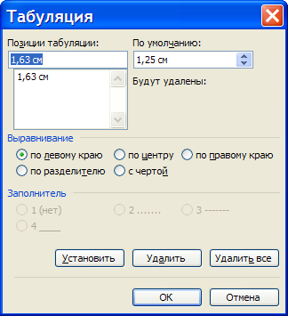
Для заполнения пустого места слева от знака табуляции, можно использовать цепочку символов, вид которой выбирается в разделе Заполнитель.
Установив все необходимые параметры для одной позиции, следует щелкнуть ЛКМ кнопку Установить и новая позиция будет внесена в список Позиции табуляции, который содержит все установленные позиции табуляции. Чтобы изменить тип уже установленной позиции табуляции, необходимо выбрать нужную позицию в списке Позиции табуляции и установить новые значения режимов. Для удаления позиции табуляции следует выбрать ее в списке Позиции табуляции и щелкнуть ЛКМ кнопку Удалить. Все имеющиеся позиции табуляции можно удалить щелчком ЛКМ на кнопку Удалить все.

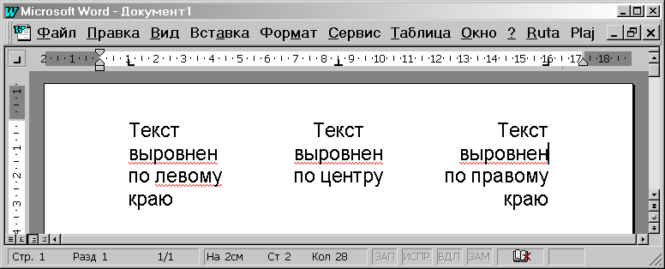
Установить позицию табуляции можно также щелчком ЛКМ на горизонтальной линейке. Тип позиции табуляции указан внутри значка - квадрата в левом конце горизонтальной линейки. Если щелкнуть мышью на этом квадрате, то тип позиции табуляции изменится.
Тип позиции табуляции

Поочередно можно выбирать следующие типы табуляции:
 | – выравнивание по левому краю; |  | – выравнивание по правому краю;
 | – выравнивание по центру; |  | – выравнивание по десятичной запятой;
 | - выравнивание с чертой; |  | - отступ первой строки.
Если выделить фрагмент текста, выровненного по позиции табуляции, и перетянуть ЛКМ символ табуляции в новое место, то текст перетянется вместе с символом табуляции. Чтобы удалить позицию табуляции, достаточно стянуть с горизонтальной линейки символ табуляции.

Создание списков.
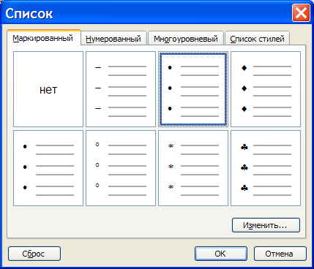
Microsoft Word позволяет быстро составлять списки с маркерами, нумерацией и многоуровневые списки с нумерацией. Элементом списка считается абзац текста. Для создания списка необходимо выделить абзацы, которые следует сделать элементами списка или установить курсор в тот абзац, с которого будет начинаться список. Затем вызвать команду Список из выдвижного меню Формат, которая вызывает диалоговое окно Список.
Для создания списка с маркерами необходимо выбрать вкладку Маркированный. Каждый элемент списка с маркерами выделяется с помощью небольшого значка, расположенного слева от самого элемента. Среди предложенных вариантов маркеров следует выбрать подходящий (щелкнуть ЛКМ на нём, а затем по кнопке OK).
Для изменения вида маркера можно воспользоваться кнопкой Изменить. Появится диалоговое окно Изменение маркированного списка, в котором содержатся дополнительные маркеры. При нажатии ЛКМ на кнопку Маркер появится диалоговое окно Символ, в котором можно выбрать любой из символов в качестве маркера списка. В разделе Положение маркера задается расстояние от левого края абзаца до пометки. В разделе Положение текста определяется расстояние от левого края абзаца до левого края текста в списке.
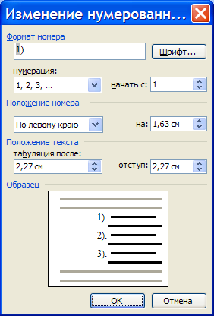
Для создания списков с нумерацией используется вкладка Нумерованный диалогового окна Список. Среди предложенных вариантов нумерации списка необходимо выбрать подходящий, щелкнуть ОK и список будет создан. Когда курсор ввода находится в списке, каждое нажатие клавиши Enter создает новый пронумерованный элемент списка. При добавлении нового элемента в список или удалении элемента, номера в списке корректируются автоматически. Чтобы создать свой вариант нумерации, следует щелкнуть кнопку Изменить. Появится дмалоговое окно Изменение нумерованного списка. В текстовом боксе Формат номера указывается текст перед и после номера элемента списка, например: ) или [ ]. В списке нумерация: выбирается стиль нумерации, а в списке начать с: выбирается число (или буква), с которого должен начинаться список. Для изменения шрифта номеров элементов списка используется кнопка Шрифт.
Для создания списка с несколькими уровнями вложенности используется вкладыш Многоуровневый диалогового окна Список.
Быстро создать списки с маркерами и нумерацией можно с помощью кнопок - Нумерованный список по умолчанию и - Маркированный список по умолчанию, которые находятся на панели инструментов Форматирование.

Указания к работе:
- Прочитайте основные теоретические сведения.
- Загрузите Word и наберите текст шрифтом Arial, полужирным, размером – 12:
Этапы изучения текстового редактора:, затем используя кнопку на панели инструментов Форматирование, создайте список:
- Структура окна редактора.
- Создание, сохранение и открытие документа.
- Основные правила ввода и редактирования текста.
- Наберите текст со списком шрифтом Courier New, курсивом, размером - 11, используя команду Формат - Список - Маркированный:
Работа с фрагментами текста:
- Перемещение.
- Копирование.
- Наберите текст со списком шрифтом Times New Roman, полужирный, размером - 11, используя команду Формат – Список - Многоуровневый:

Форматирование страницы.

Поля.

Верхнее.

Нижнее.

Выравнивание.

по краю;

левому;

правому.

по центру;

по ширине.
- Наберите текст со списком шрифтом Times New Roman, размером - 13, используя команду Формат – Список - Многоуровневый меню Word:

Всегда ли внимательно слушаете собеседника?
  - да, стараюсь;
  - смотря, кто мой собеседник;
  - не всегда.

Считаете, вы хороший оратор?
  - к сожалению, нет;
  - да, я умею и люблю говорить.
- Наберите слово МАНГО любым шрифтом и размером, выделите его и установите табуляцию (команда Формат - Табуляция) по следующим значениям: позиции табуляции 3 см, заполнитель – многоточие, выравнивание по левому краю. Нажмите ОК.
- Установите курсор в конец слова и нажмите клавишу Tab:
МАНГО
- Скопируйте слово МАНГО, вставьте его в строку ниже, выделите и снова установите те же значения табуляции, предварительно нажав кнопку удалить все, но выравнивание выполните по правому краю. Нажмите ОК. Установите курсор в начало слова и нажмите клавишу Tab:
МАНГО
- Откройте диалоговое окно Табуляция и нажмите кнопку удалить все, затем ОК.
- Наберите число 35.678, откройте диалоговое окно Табуляция и установите табуляцию по следующим значениям: позиции табуляции 5 см, заполнитель – линия, выравнивание по разделителю. Нажмите ОК. Установите курсор в начало числа и нажмите клавишу Tab:
35.678
На горизонтальной линейке на позиции 5 см появился значок, установите на него курсор, нажмите ЛКМ и не отпускайте её. Убедитесь, что точка в числе находится точно на этой позиции. Переместите значок вправо на 1 см, размер линии возрастёт.
Верните значок табуляции на место.
- Установите курсор в начало линии и наберите слово Цена:
Цена 35.678
- Снова откройте диалоговое окно Табуляция и нажмите кнопку удалить все – ОК.
- Закройте без сохранения окно Документа и окно Microsoft Word.
- Запишите в тетрадь ответы на вопросы:
- Как установить табуляцию с помощью выдвижного меню Формат?
- Как установить табуляцию с помощью линейки?
- Как открыть диалоговое окно Список?
- Как установить нумерованный, маркированный и многоуровневый список?

Практическая работа №7
Тема: «Стили и оглавления»
Цель: научиться устанавливать и создавать стили форматирования для фрагментов текста, автоматически создавать оглавления с нумерацией (и без) в приложении Microsoft Office Word 2003.
Основные теоретические сведения:
Стили форматирования текста.
Стиль форматирования – набор параметров (шрифта, абзаца и пр.), имеющий уникальное имя и применяемый к тексту, таблицам и спискам, чтобы быстро изменить их внешний вид. Стили позволяют одним действием применить сразу всю группу атрибутов форматирования.
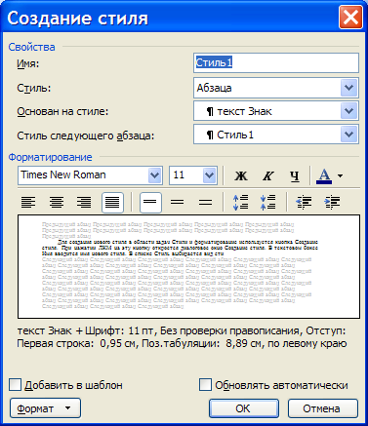
Например, вместо форматирования названия в три приема, когда сначала задается размер 16 пунктов, затем шрифт Arial и, наконец, выравнивание по центру, то же самое можно сделать одновременно, применив стиль заголовка.
Создавать, просматривать и применять стили форматирования выделенного фрагмента текста можно в области задач Стили и форматирование, которая открывается с помощью команды Формат – Стили и форматирование, либо при нажатии на кнопку на панели инструментов Форматирование. Здесь в разделе Выберите форматирование для применения можно выбрать любой из используемых стилей. Чтобы просмотреть все стили следует в поле Показать выбрать – Все.
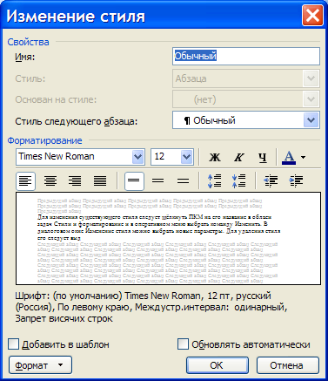
Для создания нового стиля в области задач Стили и форматирование используется кнопка Создать стиль. При нажатии ЛКМ на эту кнопку откроется диалоговое окно Создание стиля. В текстовом боксе Имя вводится имя нового стиля. В списке Стиль выбирается вид стиля: стиль абзаца, стиль знака или стиль таблицы. В списке Основан на стиле выбирается существующий стиль, на основе которого будет создан новый. Если установить контрольную метку Добавить в шаблон, то новый стиль будет действовать не только в активном окне, но и во всех документах созданных на основе этого шаблона. Для установления параметров шрифта, абзаца и др. используется раздел Форматирование. После нажатия кнопки ОК новый стиль будет создан.
Для изменения существующего стиля следует щёлкнуть ПКМ на его название в обласи задач Стили и форматирование и в оперативном меню выбрать команду Изменить. В диалоговом окне Изменение стиля можно выбрать новые параметры. Для удаления стиля следует щёлкнуть ПКМ на его название и в оперативном меню выбрать команду Удалить.
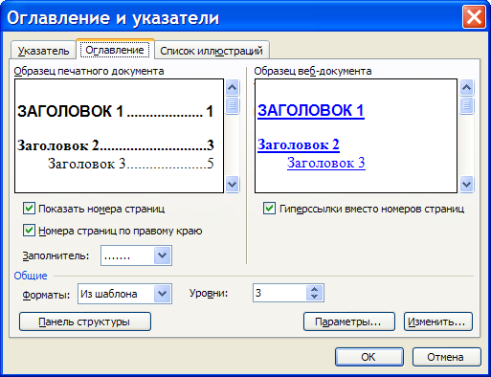
Создать стиль можно также по образцу. Для этого необходимо выделить фрагмент текста, взятого как образец, щёлкнуть ЛКМ в поле названий списка стилей форматирования на панели инструментов Форматирование и ввести новое имя стиля, затем нажать Enter. Созданный стиль будет действовать только в активном документе. Для вновь создаваемого документа применяется стиль Обычный. Для построения иерархии заголовков и подзаголовков в тексте удобно применять встроенные стили уровня: Заголовок 1, Заголовок 2, Заголовок 3 и т.д.
Создание оглавлений.
Для создания оглавления входящие в него пункты должны быть отформатированы с использованием стилей заголовков. Далее необходимо на чистом листе ввести название оглавления, например, «Содержание» или «Оглавление», перейти на новую строку и задать команду Вставка – Ссылка - Оглавление и указатели. Перейти на вкладку Оглавление, выбрать подходящий вид (показать или нет номера страниц и по какому краю, заполнитель до номера и формат) и нажать ОК. Чтобы изменения в тексте документа отразились в оглавлении, нужно выделить область оглавления, щелчком ПКМ вызвать оперативное меню и задать команду Обновить поле.

Указания к работе.
- Прочитайте основные теоретические сведения.
- Загрузите Word.
- Введите в верхней строке первой страницы документа Word заголовок «Часть I. ОСНОВЫ MICROSOFT OFFICE 2003» стилем Заголовок1, с выравниванием по центру.
- Перейдите на новую строку и напишите другой заголовок: «Глава 1.1. Структура пакета Office» стилем Заголовок2 с выравниванием по центру.
- На новой строке введите текст шрифтом Times New Roman, размером шрифта 14, с выравниванием по ширине: «Структура приложений Office ориентирована на облегчение работы пользователя.» (стиль Обычный).
- С помощью клавиши Enter перейдите на новую страницу и напишите другой заголовок: «Глава 1.2. Установка пакета Office» стилем Заголовок2 с выравниванием по центру.
- На новой строке с форматированием текста как в п.5 введите предложение: «Установка пакета Office состоит из нескольких этапов».
- С помощью клавиши Enter перейдите на третью станицу и напишите заголовок: «Содержание» стилем Заголовок1, с выравниванием по центру.
- Задайте команду Вставка – Ссылка - Оглавление и указатели. Перейдите на вкладку Оглавление, выберите следующий вид оглавления: показать номера страниц по правому краю, заполнитель многоточие и формат Классический. Нажмите ОК. Перед вами оглавление:

Содержание.
ЧАСТЬ I. ОСНОВЫ MICROSOFT OFFICE 2000 . ………………………………..….…..1
Глава 1.1. Структура пакета Office……………………………………………………..……1
Глава 1.2. Установка пакета Office………………………………………………………..…2
СОДЕРЖАНИЕ…….…………………………………………………………………..………3
- Подведите курсор к названию первой главы. Вы увидите указатель в виде кисти руки. Это гиперссылка на первую страницу, щёлкнув ЛКМ по ней с одновременно нажатой клавишей Ctrl, вы перейдёте на первую главу.
- Закройте без сохранения окно документа и окно Microsoft Word.
- Запишите в тетрадь ответы на вопросы:
  - Как установить стиль для фрагмента текста?
  - Как создать собственный стиль для фрагмента текста?
  - Как автоматически создавать оглавления?

Практическая работа №8
Тема: «Режимы просмотра документа. Буквицы. Создание многоколонного документа»
Цель: ознакомиться с режимами просмотра документов, научиться выполнять заглавные буквы абзацев в виде буквиц и разбивать текст на колонки в приложении Microsoft Office Word 2003.
Основные теоретические сведения:
Режимы просмотра документа.
В окне Microsoft Word можно выбрать один из трёх вариантов отображения документа:
- Режим Обычный;
- Режим Разметки страницы;
- Режим Структура;
- Режим Веб-документ;
- Режим Чтения.
Обычный режим – это режим, в котором отображается форматированный текст и не показаны некоторые элементы документа, например, графические объекты, фон, колонтитулы (они обычно находятся в верхней или нижней части страницы и содержат номера страниц, даты, названия глав, имена авторов) и др..
Режим Разметки страницы обеспечивает отображение документа постранично в точном соответствии с тем, как он будет выведен на печать. Этот режим устанавливается автоматически после загрузки документа Word.
Режим Структура следует устанавливать только в одном случае: при форматировании заголовков документа. В этом режиме можно свернуть документ, оставив основные заголовки, или развернуть его, отобразив все заголовки и основной текст. Но мы научились в предыдущей практической работе обходиться без этого режима.
Режим Веб-документ представляет документ в том виде, который он будет иметь при просмотре с помощью Веб-обозревателя (программное обеспечение, предназначенное для просмотра веб-страниц).
Главной целью режима Чтения является улучшение удобочитаемости документа на экране. Размеры документа изменяются соответственно размерам экрана и удаляются многие панели инструментов. Здесь можно легко изменять размер шрифта отображаемого текста, не изменяя шрифта документа. Страницы, представленные в режиме Чтения, оптимизированы для отображения на экране; при печати документа они будут выглядеть иначе.
Чтобы установить режим отображения документа необходимо воспользоваться одним их двух способов:
- Щёлкнуть ЛКМ на одну из пяти кнопок в левой части горизонтальной полосы прокрутки:
Обычный режим
Режим Веб-документ
Разметка страницы
Структура
Режим чтения

- Выбрать режим из выдвижного меню Вид.
При работе в Word используется также режим Предварительного просмотра. Этот режим удобно использовать для просмотра нескольких страниц документа в уменьшенном виде. Чтобы перейти в режим Предварительного просмотра, выберите в выдвижном меню Файл команду Предварительный просмотр, либо нажмите кнопку на панели инструментов Стандартная.
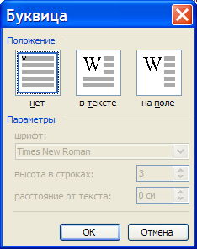
Буквицы.
Word позволяет выполнять заглавные буквы абзацев в виде буквиц (больших заглавных букв). Для создания буквицы следует поместить текстовый курсор в абзац, который вудет начинаться с буквицы, выделить первую букву, а затем выбрать команду Буквица выдвижного меню Формат. Диалоговое окно Буквица позволяет задать её положение внутри текста или на поле страницы, а также регулировать размер и шрифт.
Примеры положения буквицы:
А
- в тексте,
Б
- на поле документа.

Создание многоколонного документа.
Microsoft Word позволяет верстать текст в несколько колонок. Текст вводится в них последовательно, переходя к следующей колонке после заполнения предыдущей. Для многоколонной верстки следует перейти в режим Разметки, так как в режиме Обычный текст не будет отображен в несколько колонок.
Существуют два варианта использования многоколонной верстки.
1. Весь документ разбит на одинаковое количество колонок одинаковой ширины.
2. Различные части документа разбиты на различное число колонок или колонки имеют различную ширину. В этом случае необходимо разбить документ на разделы, каждый из которых будет иметь свое разделение на колонки.
Для создания колонок в рамках раздела документа следует выделить текст этого раздела. Если весь документ необходимо разбить на одинаковое количество колонок, то курсор может находиться в любом месте текста. Затем следует выбрать команду Колонки выдвижного меню Формат, которая откроет диалоговое окно Колонки.
Чтобы задать число колонок можно в списке Число колонок выбрать необходимое число или щёлкнуть ЛКМ на один из рисунков в рамке Тип. Контрольная метка Разделитель установит линию между столбцами текста. Если включена контрольная метка колонки одинаковой ширины, то все колонки будут иметь одинаковую ширину. Если её выключить, то можно выбрать в списках Ширина и промежуток для каждой колонки точные значения ширины и расстояния между колонками, либо ввести их самостоятельно.
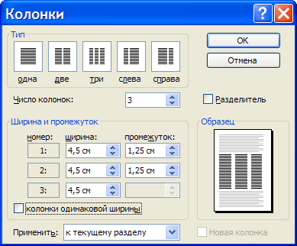
В списке Применить указывается часть документа, для которой будут действовать выбранные режимы:
- К текущему разделу – параметры используются только в текущем разделе;
- До конца документа – параметры используются для той части документа, которая расположена после курсора ввода;
- Ко всему документу – параметры используются во всем документе.
Для создания колонок во вновь вводимом тексте необходимо установить текстовый курсор на новой строке и задать создание требуемого числа колонок. Создать колонки одинаковой ширины можно с помощью кнопки Колонки - на панели инструментов Стандартная. После щелчка ЛКМ на ней появляется диалоговое окно, в котором следует выделить ЛКМ нужное количество колонок и отпустить кнопку.
Изменять ширину колонок и расстояние между ними можно с помощью горизонтальной линейки.
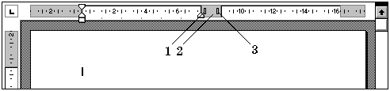

Когда текст разбит на колонки, на линейке отображаются соответствующие символы:
1 – символ правой границы колонки;
2 – расстояние между колонками;
3 – символ левой границы колонки.
При перетягивании ЛКМ этих символов будут изменяться соответствующие параметры колонок.
Для переноса текста в следующую колонку можно установить текстовый курсор в начало переносимого текста и задать команду Разрыв выдвижного меню Вставка. Затем в диалоговом окне Разрыв включить радиокнопку начать новую колонку и щелкнуть OK. После этого курсор и весь текст ниже курсора переместится к началу следующей колонки.
Удаление колонок – это операция установления одной колонки для всего документа.

Указания к работе.

- Прочитайте основные теоретические сведения.
- Скопируйте файл Писатель (путь к файлу: Мои документы \ ЗАДАНИЯ \ Тексты \ Писатель.doc) из папки Тексты в папку Мои документы и переименуйте под именем Магия ПК.
- Откройте файл Магия ПК.doc и разбейте текст на две колонки. Для создания колонок установите текстовый курсор внутрь текста и задайте команду Формат – Колонки. Выберите тип – 2 колонки одинаковой ширины, промежуток 1 см и примените к тексту.
- Вставьте декоративную буквицу в начало текста. Для создания буквицы выделите первую букву текста и задайте команду Формат - Буквица. В диалоговом окне Буквица выберите положение «в тексте», шрифт Garamond с высотой в 4 строки и расстоянием от текста 0 см. Перенесите часть текста во вторую колонку через команду Разрыв выдвижного меню Вставка:
Вряд ли необходимо представлять кому-то Бориса Стругацкого. Читатели, не знающие, кто он такой, могут заглянуть в любую современную энциклопедию... Интересно, что Стругацкий думает о компьютерах и компьютеризации. Борис Натанович ответил на несколько вопросов журнала
«Магия ПК».
— Скажите, пожалуйста, а что сейчас для Вас компьютер?
— "Третье мое плечо". Во всяком случае, когда он ломается, у меня тут же возникает ощущение, что это я сам заболел и теперь ни на что не годен.
—Производительность писательского труда — понятие зыбкое. Тем не менее, насколько существенна помощь ПК?
— Компьютер, естественно, ничего не дает для главного: он никак не помогает писать новый текст. Но зато с ним одно удовольствие распоряжаться готовыми текстами и править черновики. Правда, при этом все промежуточные варианты пропадают, если не предпринимать специальных мер (а предпринимать их нет ни малейшего желания, естественно). Так что не завидую я литературоведам будущего: ни черновиков для них не останется, ни заметок на полях, ни, тем более, рисунков задумавшегося над рукописью творца. Страшно подумать, как обеднели бы мы все, если бы Александр Сергеевич писал на компьютере!
- Перейдите в режим Чтения документа. Обратите внимание на то, что отображение документа на экране изменилось. Увеличьте шрифт читаемого текста с помощью кнопки на панели инструментов Режим чтения, затем уменьшите шрифт с помощью кнопки .
- Осуществите выход из режима Чтения с помощью кнопки .
- Перейдите в режим Веб-документ, просмотрите изменение изображения документа на экране и вернитесь в режим Разметки страницы.
- Наведите курсор на буквицу и выделите её щелчком ЛКМ. Поищите курсором в области буквицы до тех пор, пока не увидите его в виде крестика со стрелками, щелкните ЛКМ ещё раз и измените размер буквицы по высоте в сторону уменьшения.
- С помощью горизонтальной линейки измените размер первой колонки в сторону увеличения, а размер красной строки в первой колонке в сторону уменьшения. Не забудьте предварительно снять в диалоговом окне Колонки контрольную метку напротив команды колонки одинаковой ширины.
- Измените выравнивание второй колонки на выравнивание по центру, а шрифт последнего предложения на полужирный.
- Измените формат буквицы на шрифт Times New Roman с высотой - 2 строки.
- Покажите работу учителю.
- Закройте окно Microsoft Word без сохранения файла.
- Удалите файл Магия ПК из папки Мои документы.
- Запишите в тетрадь ответы на вопросы:
  - Какие режимы просмотра документа в Word вы знаете?
  - Как увеличить шрифт читаемого текста в режиме Чтения документа?
  - Как выйти из режима Чтения документа?
  - Как выполнить заглавные буквы абзаца в виде буквиц?
  - Как изменить размер буквицы и её форматирование?
  - Как разбивать заранее созданный и вновь создаваемый текст на колонки?
  - Как изменить размер колонки и её форматирование?
  - Как перенести часть текста в другую колонку?
  - Как удалить колонки?

Практическая работа №9
Тема: «Форматирование страницы».

Цель: научиться устанавливать разделители на страницы, вставлять колонтитулы и номера страниц в текст, изменять размеры полей, листа бумаги и ориентацию страницы в приложении Microsoft Office Word 2003.
Основные теоретические сведения:
Вставка разрывов страниц.
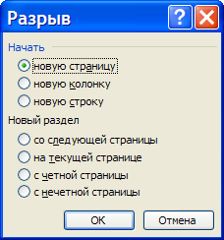
Microsoft Word автоматически разбивает текст на страницы. Для вставки дополнительного разрыва страницы необходимо установить курсор в место, с которого должна начинаться новая страница и вызвать команду Разрыв из выдвижного меню Вставка. В диалоговом окне Разрыв необходимо включить радиокнопку начать новую страницу и щелкнуть ОК.
Если документ должен составляться из страниц, которые имеют различные параметры, то его следует разделить на несколько разделов. Каждый раздел имеет собственные параметры страницы. Для вставки в документ нового раздела в диалоговом окне Разрыв необходимо выбрать одну из следующих радиокнопок:
Новый раздел
- со следующей страницы – новый раздел начнётся со следующей страницы;
- на текущей странице – новый раздел начнётся непосредственно после текущего;
- с четной страницы – новый раздел начнётся с ближайшей страницы, имеющей четный номер;
- с нечетной страницы – новый раздел начнётся с ближайшей страницы, имеющей нечетный номер.
Чтобы удалить разрыв раздела или разрыв страницы, вставленный вручную, следует перейти в режим Обычный или включить режим Отображения непечатаемых символов, нажав на кнопку со знаком ¶ на панели инструментов Стандартная. В этих режимах разрывы страниц изображаются пунктирными линиями, а разрывы разделов двойными пунктирными линиями. Удаляются знаки разрывов как обычные символы клавишей Delete или Backspace.
Установление колонтитулов.
С понятием колонтитул мы познакомились при рассмотрении режимов просмотра документа. В зависимости от расположения (в верхнем или в нижнем поле страницы) колонтитулы бывают верхними или нижними.
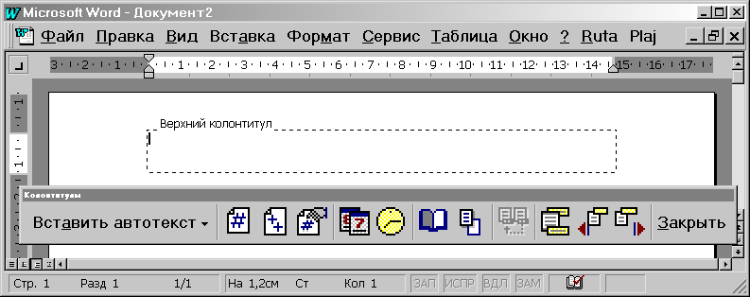
Для создания колонтитулов следует выбрать команду Колонтитулы из выдвижного меню Вид. При этом происходит автоматический переход в режим Разметки страниц, так как в режиме Обычный колонтитулы не отображаются. На экране появляется панель инструментов Колонтитулы.
Панель инструментов Колонтитулы
В режиме отображения колонтитулов основный текст документа редактировать невозможно. Если оставить поле колонтитула пустым, то колонтитул будет отсутствовать.
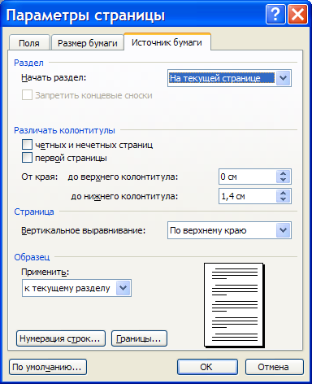
Для перехода из поля верхнего колонтитула в поле нижнего колонтитула и обратно используется кнопка - Верхний/Нижний колонтитул. Введенный текст колонтитула располагается в пунктирной рамке, показывающей границы колонтитула. Текст колонтитула форматируется как обычный текст. Для вставки номеров страниц используется кнопка - Вставить поле номера страницы.
Для создания на первой странице документа колонтитула, отличного от колонтитулов других страниц, необходимо вызвать команду Параметры страницы из выдвижного меню Файл и на вкладке Источник бумаги диалогового окна Параметры страницы установить контрольную метку напротив команды Различать колонтитулы первой страницы. Если на этой вкладке установить контрольную метку Различать колонтитулы четных и нечетных страниц, то можно создать отдельно колонтитул для четных и колонтитул для нечетных страниц. Вызвать диалоговое окно Параметры страницы можно с помощью кнопки - Параметры страницы на панели инструментов Колонтитулы. В диалоговом окне Параметры страницы можно изменить расстояние от колонтитулов до края листа.
Для перемещения между колонтитулами первой страницы, четной и нечетной страниц используются кнопки Переходов к следующему и предыдущему - .
Установление контрольной метки Различать колонтитулы четных и нечетных страниц влияет на весь документ, если он не разделен на разделы (раздел – это часть документа, имеющая заданные параметры форматирования страницы). Когда документ разделен на несколько разделов, при вставке колонтитула в один раздел, этот же колонтитул автоматически добавляется во все разделы документа, если нажата кнопка - Как в предыдущем на панели инструментов Колонтитулы. Чтобы создать различные колонтитулы для нескольких частей документа, следует разорвать связь между разделами. Для этого необходимо установить курсор в разделе, для которого следует создать другой колонтитул и отжать кнопку . После этого необходимо изменить существующий колонтитул или создать новый.
Для удаления колонтитула следует выбрать команду Колонтитулы в выдвижном меню Вид, выделить колонтитул, который необходимо удалить, и нажать клавишу Delete. При изменении или удалении колонтитула в любом разделе так же изменяются или удаляются колонтитулы в других разделах, если связь с предыдущим разделом не будет разорвана принудительно с помощью кнопки .
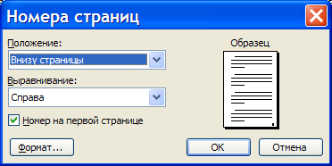
Нумерация страниц
Вставить номер страницы в документ можно другим способом. Для вставки номеров страниц необходимо вызвать команду Номера страниц выдвижного меню Вставка, которая вызывает диалоговое окно Номера страниц. В списке Положение следует выбрать расположение номера на странице:
- Вверху страницы – номер страницы расположится вверху (вставляется в верхний колонтитул);
- Внизу страницы – номер страницы расположится внизу (вставляется в нижний колонтитул).
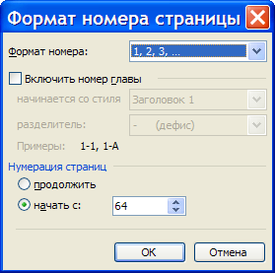
В списке Выравнивание следует выбрать расположение номера страницы относительно полей страницы:
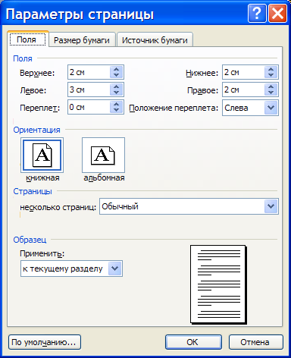
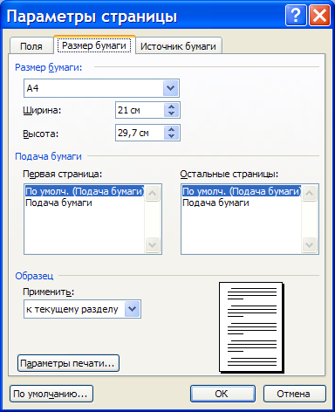
- Слева – номер страницы расположится у левого края страницы;
- От центра – номер страницы расположится по центру страницы;
- Справа – номер страницы расположится у правого края страницы;
- Внутри – номер страницы расположится с внутреннего края страницы (доступен, если документ имеет зеркальные поля);
- Снаружи – номер страницы расположится у внешнего края страницы (доступен, если документ имеет зеркальные поля).
Если снять контрольную метку Номер на первой странице, то на первой странице номер не будет проставлен. Кнопка Формат вызывает диалоговое окно Формат номера страницы, в котором задается формат нумерации. В списке Формат номера выбирается тип нумерации (арабские или римские цифры, буквы латинского алфавита).
В рамке Нумерация страниц устанавливается начало нумерации:
- продолжить – нумерация страниц текущего раздела начнётся с числа, следующего за номером последней страницы предыдущего раздела;
- начать с – нумерация начнётся с числа, указанного в поле справа.
Если установить контрольную метку Включить номер главы, то к номеру страницы будет добавлен номер главы или раздела документа. В списке начинается со стиля необходимо выбрать, какой стиль форматирования будет отвечать уровню глав, номера которых будут использованы. Можно выбрать один из стилей заголовков Заголовок1... Заголовок9. В списке разделитель выбирается разделитель между номером страницы и номером главы. Установив все параметры, следует щелкнуть OK, после чего в диалоговом окне Номера страниц также необходимо щелкнуть OK, и все страницы документа будут пронумерованы.
Установление параметров страницы
Для установления параметров страницы используется команда Параметры страницы выдвижного меню Файл, которая вызывает диалоговое окно Параметры страницы.
Для установления полей страницы используется вкладка Поля, на которой можно установить:
- Верхнее – верхнее поле страницы;
- Нижнее – нижнее поле страницы;
- Левое – левое поле страницы;
- Правое – правое поле страницы.
Установить поля страницы можно также с помощью вертикальной и горизонтальной линеек в режиме Разметка страницы. Этот способ рассматривался при изучении элементов работы с Документами в текстовом процессоре Microsoft Word.
В списке Переплет выбирается ширина поля подшивки. В рамке Ориентация выбирается ориентация страницы. Кнопка книжная установит вертикальную ориентацию страницы, альбомная – горизонтальную.
В рамке Страницы можно выбрать расположение страниц: Обычное, 2 страницы на листе, Зеркальные поля, Брошюра.
Вкладка Размер бумаги содержит список Размер бумаги, в котором можно выбрать размер страницы документа. Если необходимые размеры в списке отсутствуют, то в поле Ширина и Высота можно ввести или выбрать соответствующие значения ширины и высоты страницы.
В рамке Образец отображается внешний вид страницы с выбранными параметрами.
Следует отметить к какой части документа относятся избранные параметры, выбрав нужное значение в списке Применить:
- К текущему разделу – параметры используются для части документа с заданными параметрами форматирования страницы;
- Ко всему документу – параметры используются в всем документе;
- До конца документа – параметры используются для той части документа, которая расположена ниже курсора.
Установив все параметры, следует щелкнуть кнопку OK.

Указания к работе.

- Прочитайте основные теоретические сведения.
- Создайте на Рабочем столе обычный Документ Word и введите в начале верхней строки первой страницы слово «Страница».
- Перейдите на новую строку и введите словосочетание «Другая страница».
- Установите курсор перед буквой Д и вызовите команду Разрыв из выдвижного меню Вставка. В диалоговом окне Разрыв включите радиокнопку Начать новую страницу и щелкните ОК. Словосочетание «Другая страница» перейдёт на вторую страницу. Просмотрите и вернитесь назад на первую страницу.
- Наберите текст «Раздел1» под словом «Страница» и текст «Раздел2» под текстом «Раздел1».
- Установите курсор перед буквой Р в тексте «Раздел2» и вызовите команду Вставка - Разрыв. В диалоговом окне Разрыв включите радиокнопку Новый раздел на текущей странице и щелкните ОК.
- На панели инструментов Стандартная найдите кнопку со знаком ¶ и щёлкните по ней ЛКМ. На экране отобразятся непечатаемые знаки – это знаки форматирования текста. Снова нажмите на эту клавишу и непечатаемые знаки исчезнут. Они отображают знаки табуляции, абзацев, пробелов, разрывов и др., что удобно использовать при строгом форматировании текста.
- Выберите команду Колонтитулы в выдвижном меню Вид. Выберите в списке Вставить автотекст автотекст Дата создания, затем через 5 пробелов введите слово «Пробные» шрифтом Arial, размером 10. Снова пропустите 2 пробела и нажмите кнопку - Вставить число страниц. Через 2 пробела напишите слово «страницы».
- Нажмите кнопку Закрыть. На экране – колонтитул.
- Выберите команду Номера страниц из выдвижного меню Вставка. В списке Положение диалогового окна Номера страниц выберите расположение Внизу страницы, От центра. Нажмите ОК.
- Снова откройте диалоговое окно Номера страниц и снимите контрольную метку Номер на первой странице. Нажмите ОК. Обратите внимание на то, что на первой странице номера нет.
- Задайте команду Параметры страницы из выдвижного меню Файл.
- Установите на вкладке Поле размеры верхнего поля 1,5 см, нижнего – 2 см, левого - 3 см, правого – 1 см, положение переплёта – слева и альбомную ориентацию страницы. Примените настройки полей ко всему документу.
- Установите на вкладке Размер бумаги формат листа А4. Примените настройки размера бумаги ко всему документу. Нажмите ОК.
- С помощью полосы прокрутки перейдите на вторую страницу и снова откройте диалоговое окно Параметры страницы. Установите формат листа А5 с книжной ориентацией. Примените настройки размера бумаги до конца документа. Нажмите ОК.
- Покажите результат работы учителю и закройте без сохранения окно Microsoft Word.
- Запишите в тетрадь ответы на вопросы:
- Как установить разделитель на страницу?
- Как вставить колонтитул в текст?
- Как вставить номер страницы в текст?
- Каким образом можно не показывать номер первой страницы?
- Как изменять размеры полей, листа бумаги и ориентацию страницы?

Практическая работа №10
Тема: «Вставка в документ рисунков. Создание специальных текстовых эффектов».

Цель: научиться вставлять рисунки в Документ: из коллекции и из файла, автофигуры, объекты WordArt и диаграммы, изменять вид графических объектов и использовать желаемое обтекание текста вокруг рисунка в приложении Microsoft Office Word 2003.
Основные теоретические сведения:
Двумя основными типами изображений, используемых в документах Microsoft Word являются рисунки (рисунок – это файл, который может быть разгруппирован на отдельные редактируемые объекты, или файл, являющийся одним объектом (такой как точечный рисунок) и графические объекты:
- автофигуры - набор типичных фигур, включающий такие базовые фигуры, как прямоугольники и окружности, а также различные линии, соединительные линии, объемные стрелки, компоненты структурных схем, выноски, звезды и ленты;
- объекты WordArt - текстовые объекты, созданные с помощью готовых эффектов, к которым можно применить дополнительные параметры форматирования.
При вставке графического объекта в Microsoft Word Office 2003 вокруг него отображается полотно (область, в которой можно рисовать фигуры). При вставке рисунка полотно не отображается вокруг него автоматически. Однако, рисунок можно разместить на полотне. С помощью полотна можно расположить части рисунка вместе, что является необходимым, если рисунок состоит из нескольких фигур. Кроме того, полотно содержит границу, которая отделяет рисунок от остальной части документа. По умолчанию граница и фон полотна не отображены, однако к полотну можно применять форматирование, как к любому графическому объекту.
Алгоритм вставки в документ рисунка из коллекции Microsoft Office:
- Укажите место вставки рисунка или картинки.
- Нажмите кнопку - Добавить картинку на панели инструментов Рисование (она находится над строкой состояния) или задайте команду Вставка - Рисунок – Картинки
- В области задач Коллекция клипов щёлкните ЛКМ по ссылке Упорядочить картинки.
- В диалоговом окне Коллекции Microsoft Office в области задач Список коллекций выберите, щелкнув 2ЛКМ, строку Коллекции Microsoft Office. Выберите категорию рисунка, выделите рисунок, а затем отбуксируйте его в рабочее поле.
- Закройте диалоговое окно коллекции.
Алгоритм вставки в документ рисунка из файла.
- Укажите место вставки рисунка.
- Нажмите кнопку - Добавить рисунок на панели инструментов Рисование или задайте команду Вставка - Рисунок - Из файла.
- Через диалоговое окно Добавление рисунка найдите в файловой системе ПК файл - рисунок, который следует вставить в документ, и нажмите кнопку Вставить.
Алгоритм вставки в документ автофигуры.
- Укажите место вставки автофигуры.
- Задайте команду Вставка - Рисунок – Автофигуры или нажмите кнопку Автофигуры на панели инструментов Рисование.
- Выберите категорию и вид автофигуры и изобразите её с помощью ЛКМ либо на полотне, либо в любой другой области рабочего поля документа.
Вставка выноски в документ.
Выноски являются разновидностью автофигур, используются для добавления поясняющей информации к текста или рисунку и могут быть оформлены в виде линий, стрелок и др. графических фигур. Чтобы добавить в текст документа выноску, следует выбрать категорию автофигур Выноски, затем выбрать её тип и сформировать с помощью ЛКМ размер. Далее внутрь выноски помещается тест.

Это выноска -
облако
Среди автофигур вы можете найти фигурные и обычные стрелки, линии, звёзды и ленты, элементы блок-схем, различные скобки и основные фигуры (прямоугольник, параллелограмм, овал, треугольник, шестиугольник, цилиндр, кольцо, параллелепипед и др.).

Создание специальных текстовых эффектов.
С помощью объектов WordArt создаются специальные текстовые эффекты, которые могут использоваться, например, для оформления заголовков текста.
Эффектно?

Алгоритм вставки в документ объектов WordArt.
- Задать команду Вставка - Рисунок - Объект WordArt…, либо щёлкнуть кнопку - Добавить объект WordArt на панели инструментов Рисование.
- В диалоговом окне Коллекция WordArt выбрать стиль надписи для оформления текста и нажать ОК.
- В диалоговом окне Изменение текста WordArt выбрать шрифт, начертание и размер, ввести тест и нажать ОК. В рабочем поле появится красиво оформленная надпись.
Изменение объекта WordArt.
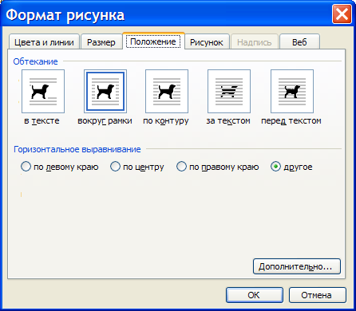
Для редактирования объекта WordArt нужно щёлкнуть 2ЛКМ по нему и выполнить изменения, используя кнопки панели инструментов WordArt: Изменить текст, - Коллекция WordArt, - Формат графического объекта, - Меню «Текст-фигура», - Меню «Обтекание текстом», - Выровнять буквы WordArt по высоте, - вертикальный текст WordArt, - Меню «Выравнивание текста», - Меню «Текст – Трекинг» (для выбора расстояния между символами).
Обтекание текста вокруг графического объекта.
Чтобы текст обтекал рисунок или графический объект по вашему желанию, выделите его и задайте команду Формат - Рисунок (Объект, Автофигура). В диалоговом окне Формат рисунка (объекта, автофигуры) перейдите на вкладку Положение и выберите нужный стиль обтекания. Для получения доступа к дополнительным стилям обтекания, а также параметрам направления потока текста и расстояния от текста нажмите ЛКМ кнопку Дополнительно. Затем перейдите на вкладку Обтекание текстом в диалоговом окне Дополнительная разметка.
Изменение внешнего вида графических объектов
Изменить вид графических объектов в документе Microsoft Word можно при помощи различных улучшений: например, изменения цвета и способа заливки; цвета, типа и толщины линий, а также установки прозрачности. Для этого необходимо выделить графический объект и задать команду Формат – Рисунок (Объект, Автофигура), затем перейти в диалоговом окне Формат рисунка (объекта, автофигуры) на вкладку Цвета и линии и выбрать вид заливки и (или) вид и цвет линии.
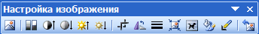
Также можно изменить вид графических объектов с помощью панели инструментов Настройка изображения.
Добавить рисунок
Увеличить контрастность
Уменьшить контрастность
Меню «Изображение»
Формат объекта
Установить прозрачный цвет
Сброс параметров рисунка
Увеличить яркость
Уменьшить яркость
Обрезка
Повернуть влево на 90
Сжатие рисунка
Меню «Обтекание текстом»
Тип линии

При помощи инструментов - Меню «Объём» и - Меню «Тени» на панели инструментов Рисование можно добавить глубину к графическому объекту, изменить положение или цвет тени. Данное улучшение применимо к графическим объектам. К рисункам можно применить ограниченное число эффектов тени; при этом нужно изменить стиль обтекания и выбрать стиль, отличный от стиля в тексте. К графическим объектам могут быть применены либо тень, либо объемный эффект. Эти эффекты не могут использоваться одновременно. Например, при применении объемного эффекта к графическому объекту, к которому была применена тень, тень исчезает. Объемные эффекты можно применять к линиям, автофигурам и объектам, состоящим из полилиний (это объекты, состоящие из криволинейных и прямолинейных отрезков). С помощью объемных эффектов можно изменять глубину и цвет графических объектов, угол поворота, направление освещения и тип отражения света от поверхности. Для этого надо щёлкнуть на панели инструментов Рисование кнопку Меню «Объём» и в подменю выбрать команду Настройка объёма.
Вставка в текст надписи.
Вставка надписи используется, когда нужно расположить текст внутри основного текста или рисунка. Для этого надо задать команду Вставка – Надпись или щёлкнуть на кнопке - Надпись на панели инструментов Рисование. Курсор примет вид крестика, которым следует при нажатой ЛКМ нарисовать прямоугольный контур надписи. Внутри контура замигает текстовый курсор для ввода надписи. В позицию курсора можно ввести текст, вставить рисунок и т.п. Если щёлкнуть ЛКМ в область основного текста, то вставленная надпись останется обрамлена рамкой. Чтобы убрать рамку вокруг надписи и её заливку, надо в оперативном меню надписи выбрать команду Формат надписи, затем в диалоговом окне перейти на вкладку Цвета и линии и выбрать в списке Цвет линии команду Нет линий, а в списке Цвет заливки команду Нет заливки. Размер рамки надписи меняется так же, как изменяется размер выделенного фрагмента рисунка в Paint. Надписи можно перемещать по тексту, копировать, изменять стиль обтекания, заливку и удалять подобно рисункам.
Это надпись
Вставка в текст диаграмм.
Установите курсор в нужную позицию и задайте команду Вставка – Рисунок - Диаграмма или нажмите на кнопку - Добавить диаграмму на панели инструментов Стандартная. В рабочем поле появится заранее подготовленная приложением Word таблица и диаграмма к ней. Перейдите в область таблицы и введите свои данные в неё – диаграмма сразу перестроится. Для возврата в текст документа щёлкните ЛКМ в области текста. Диаграмма вставится как графичекий объект и её формат можно изменить, если выделить и выбрать команду Формат – Объект.
Группировка графических объектов.
Вставленные в текст графические объекты, рисунки, надписи и т.д. можно сгруппировать. Для группировки объектов следует:
- Нажать клавишу Shift и, удерживая её, выделить последовательно выбранные объекты, которые надо объединить в группу;
- На панели инструментов Рисование нажать кнопку Рисование, а затем выбрать в подменю команду Группировать.
Для разгруппировки объектов следует:
- Выделить всю группу объектов целиком;
- На панели инструментов Рисование нажать кнопку Рисование, а затем выбрать в подменю команду Разгруппировать.
Уменьшение размера текстового файла с рисунками.
По умолчанию Word внедряет рисунки в документ. Чтобы уменьшить размер файла документа, вставьте в него не сам рисунок, а ссылку на него. Для этого в диалоговом окне Добавить рисунок (команда Вставка – Рисунок - Из файла) выберите нужный файл - рисунок, щелкните ЛКМ указатель раскрывающегося списка справа от кнопки Вставить и выберите в нём команду Связать с файлом. При этом теряется возможность редактирования рисунка, однако его по-прежнему можно просмотреть на экране и напечатать.
Указания к работе.

- Прочитайте основные теоретические сведения.
- Создайте обычный документ Word, задайте команду Вставка – Рисунок – Картинки и вставьте любую фигуру, например, лягушку (из раздела Животные).
- Установите для рисунка следующие параметры:
- Размер: высота 5,07 см, ширина: 6,04 см (при установке размера выделите лягушку, задайте команду Формат – Рисунок, перейдите в диалоговом окне Формат рисунка на вкладку Размер, уберите контрольную метку сохранить пропорции и выставьте требуемый размер)
- Обтекание вокруг рамки, выравнивание по центру (при установке обтекания и выравнивания выделите лягушку, задайте команду Формат – Рисунок, перейдите в диалоговом окне Формат рисунка на вкладку Положение, выберите нужный стиль обтекания и выравнивания).
- Обрамление: толщина линии 2,25, цвет линии – жёлтый, цвет заливки – светло-серый (для выполнения обрамления и заливки выделите лягушку, задайте команду Формат – Рисунок, перейдите в диалоговом окне Формат рисунка на вкладку Цвета и линии, выберите нужный цвет заливки, цвет линии контура и её толщину).
  - Под картинкой вставьте фигурную стрелку (задайте команду Вставка – Рисунок – Автофигуры и выберите на панели инструментов Автофигуры инструмент Фигурные стрелки):

  - Введите в автофигуру слово Лягушка (шрифтом Times New Roman, полужирным, размером – 14, разреженным на 1,7), выбрав в оперативном меню автофигуры команду Добавить текст. Разреженный шрифт можно получить через диалоговое окно Шрифт на вкладке Интервал (не забудьте предварительно выделить текст).
  - Залейте фигурную стрелку серым цветом, выделив её и нажав на кнопку - Цвет заливки на панели инструментов Рисование.
  - Используя два вида выносок с текстами «Глаза» и «Лапка», простую стрелку и одну надпись без рамки со словом «Туловище», опишите фигуру, соответственно изображению на картинке:

  - Объедините рисунок, выноски, стрелки и надписи в единую графическую группу (сгруппируйте).
Лапка
Глаза
Лягушка
Туловище
  - Откройте панель инструментов Настройка изображения и с помощью кнопки Меню «Изображение» просмотрите рисунок в оттенках серого цвета, в чёрно-белом изображении и в тонах подложки.
  - Выберите в Меню «Изображение» команду Авто и рисунок примет свои первоначальные цвета. Измените контрастность и яркость рисунка и закройте панель инструментов Настройка изображения.
  - Под рисунком создайте объект WordArt с текстом «Упражнение №2» полужирным шрифтом Courier New, размером 40 такого вида:
Упражнение №2

  - Задайте команду Вставка – Рисунок – Диаграмма и просмотрите появившуюся таблицу и соответствующую ей диаграмму.
  - Измените значения таблицы так, чтобы вставить диаграмму такого вида:
  - Покажите работу учителю, закройте без сохранения окно Microsoft Word.
  - Запишите в тетрадь ответы на вопросы:
- Как вставить в документ рисунок из коллекции?
- Как вставить в документ рисунок из файла?
- Как вставить в документ автофигуры?
- Как вставить в документ объект WordArt?
- Как изменить обтекание текста вокруг рисунка или графического объекта?
- Каким образом можно сгруппировать и разгруппировать графические объекты?
- Как вставить в текст диаграмму?
- Как уменьшить размер текстового файла с рисунками?

Практическая работа №11
Тема: «Работа с таблицами».

Цель: научиться создавать и форматировать таблицы в приложении Microsoft Office Word 2003, перемещаться по ячейкам, выделять, копировать и очищать их, вставлять и удалять строки и столбцы и изменять их размеры.
Основные теоретические сведения:
Общие сведения.
Таблица состоит из строк и столбцов ячеек, которые могут содержать текст и рисунки. Обычно таблицы используются для упорядочения и представления данных, однако возможности таблиц этим не ограничиваются. Таблицы позволяют выстроить числа в столбцы, а затем отсортировать их, а также выполнить различные вычисления. С помощью таблиц нетрудно создать привлекательные макеты страниц, расположив нужным образом фрагменты текста и рисунки. Текстовый процессор Word позволяет создавать простые и сложные таблицы.
Пример простой таблицы:
Сложные таблицы содержат ячейки различной высоты или строки с разным числом столбцов. Пример сложной таблицы:
Алгоритм создания простой таблицы.
- Выберите место создания таблицы.
- Нажмите кнопку - Вставить таблицу на панели инструментов Стандартная или воспользуйтесь командой Вставить таблицу из выдвижного меню Таблица.
- Укажите нужное число строк и столбцов с помощью мыши.
Для создания сложных таблиц предназначен инструмент - Создать таблицу на панели инструментов Таблицы и границы. Тип линии, её толщину и цвет можно менять с помощью других инструментов панели инструментов Таблицы и границы:
Толщина линии
Тип линии

Pentium-1
Удобный в работе
Интересные игры
Широкие возможности для обучения
Недорого
Область объекта-формулы
Открытый список шаблонов
Меню Редактора
формул
Панель инструментов Формула
Цвет границы
Левое поле

Алгоритм создания сложной таблицы:
- Выберите место создания таблицы.
- На панели инструментов Таблицы и границы нажмите ЛКМ кнопку . Указатель примет вид карандаша.
- Чтобы определить внешние границы таблицы, нарисуйте «карандашом» прямоугольник. Затем прорисуйте им линии столбцов и строк внутри этого прямоугольника.
- Чтобы удалить линию во внешней или внутренней границе таблицы, нажмите кнопку - Ластик на панели инструментов Таблицы и границы. Курсор примет форму ластика. Проведите им по этой линии. Отключение инструмента Ластик осуществляется нажатием ЛКМ по этой кнопке.
- После завершения создания таблицы щелкните ЛКМ в любую ячейку, введите текст или вставьте рисунок.
Перемещение по таблице.
Для перемещения текстового курсора по таблице при вводе или редактировании данных можно использовать следующие возможности:
- Щелчок ЛКМ в нужной ячейке;
- Клавишу Tab для перемещения по ячейкам;
- Комбинацию Shift + Tab для перемещения в предыдущую ячейку;
- Клавиши перемещения курсора (↑, ↓, →, ←) для перемещения на строку вверх или вниз, либо в другой столбец.
Обработка таблиц.
Для редактирования и форматирования данных в таблице часто прибегают к их выделению. При выделении данных в таблице используются следующие приёмы:
- Выделение ячейки: установить курсор в ячейку и нажать одновременно клавиши Shift и End, либо щёлкнуть ЛКМ у левой границы ячейки (когда появится черная стрелка);
- Выделение строки: щёлкнуть ЛКМ слева от строки или установить курсор в любую ячейку данной строки и задать команду Выделить строку из выдвижного меню Таблица;
- Выделение столбца: щёлкнуть ЛКМ над столбцом (когда появится черная стрелка) или установить курсор в любую ячейку данного столбца и задать команду Выделить столбец из выдвижного меню Таблица;
- Выделение всей таблицы: либо нажать на значок вверху слева от таблицы, либо дать команду Выделить таблицу из выдвижного меню Таблица.
Для очистки содержимого выделенных ячеек достаточно нажать клавишу Delete. Копировать и перемещать содержимое ячеек нужно так же, как копируются и перемещаются фрагменты текстов.
Форматирование таблицы.
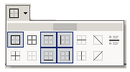
Форматирование текстов таблицы осуществляется так же, как форматирование текстов вне таблицы. Для улучшения вида таблиц могут применяться такие способы, как добавление границ и заполнение ячеек с использованием различных цветов, узоров и заливки. Для этого выделяют необходимые ячейки и пользуются командой Границы и заливка из выдвижного меню Формат. Для добавления границ можно воспользоваться инструментом Внешние границы на панели инструментов Форматирование:
Кроме того, команда Автоформат таблицы из выдвижного меню Таблица позволяет быстро придать таблице элегантный внешний вид.
Можно изменить ориентацию текста в ячейках таблицы, выделив нужные ячейки и нажав кнопку - Изменить направление текста на панели инструментов Форматирование, либо используя команду Направление текста в оперативном меню таблицы. Используя команду Выравнивание в ячейке в оперативном меню ячейки таблицы, можно изменить выравнивание текста в ячейке.
Вставка и удаление строк и столбцов.
- Для добавления пустой строки в конец таблицы установите курсор в нижнюю правую ячейку и нажмите клавишу Tab. Для добавления пустых строк в таблицу выше или ниже определённой строки, надо задать команду Вставить строки выше (ниже) из выдвижного меню Таблица. Аналогично вставляются пустые столбцы слева или справа от текущего столбца;
- Для удаления строки или столбца надо установить курсор в ту строку или тот столбец, которые должны быть удалены и задать команду Удалить строки (столбцы) из выдвижного меню Таблица.
- Для удаления таблицы надо установить курсор в любую ячейку таблицы и задать команду Таблица – Удалить – Таблица.
Изменение высоты и ширины ячейки.
Для изменения высоты и ширины ячейки и вообще размера строки или столбца можно воспользоваться одним из двух способов:
- Установить курсор в ячейку и задать команду Свойства таблицы из выдвижного меню Таблица и в диалоговом окне Свойства таблицы выбрать высоту строки, ширину столбца или ячейки. Здесь также можно определить вертикальное выравнивание текста в ячейках.
- Протянуть с помощью ЛКМ вертикальную линию сетки справа (слева) от столбца, либо горизонтальную линию снизу (сверху) от строки.

Указания к работе.
- Прочитайте основные теоретические сведения.
- Создайте обычный Документ Word, а в нём - простую таблицу из 3 столбцов и 4 строк.
- Ниже, используя алгоритм создания сложной таблицы, введите следующий фрагмент документа с соблюдением форматирования:
10 А. Итоги I и II полугодия.
№ | Фамилия И.О. | I полугодие |  | II полугодие
№ | Фамилия И.О. | Рус. яз. | Алгебра | Рус. яз. | Алгебра
 | Лазарев А.В. | 4 | 4 | 5 | 4
 | Синявский И.П. | 5 | 4 | 5 | 4
 | Афанасьев А.Е. | 5 | 5 | 5 | 5
- Выполните перемещение по первой или второй таблице, используя клавишу Tab и комбинацию Shift + Tab для перемещения по ячейкам.
- Измените ориентацию текста с надписями названий предметов, форматирование символов, выравнивание текста и размеры ячеек. Проверьте, установлена ли автоматическая расстановка переносов. Залейте произвольным цветом две указанные ячейки с помощью кнопки на панели инструментов Таблицы и границы. Удалите 3 строку и добавьте один столбец согласно примеру:
10 А. Итоги I и II полугодия.

№ |  | Фамилия И.О. | I полугодие |  | II полугодие
№ |  | Фамилия И.О. | Рус. яз. | Алгебра | Рус. яз. | Алгебра
1. |  | Лазарев А.В. | 4 | 4 | 5 | 4
2. |  | Синявский И.П. | 5 | 4 | 5 | 4
- Ниже создайте простую таблицу из 2 строк и 3 столбцов. Выделите таблицу и задайте команду Таблица - Автоформат таблицы, просмотрите стили оформления таблиц и установите стиль «Современная таблица». Нажмите кнопку Применить.
- Покажите работу учителю и закройте без сохранения окно Microsoft Word.
- Запишите в тетрадь ответы на вопросы:
- Как создать простую и сложную таблицу?
- Как перемещаться по таблице?
- Как выделять элементы таблицы и всю таблицу?
- Как добавить границы в таблицу и залить ячейки желаемым цветом?
- Как удаляется, копируется и перемещается содержимое ячеек таблицы?
- Как удалить строку, столбец и всю таблицу?
- Как применить автоформат при оформлении таблицы?

Практическая работа №12
Тема: «Работа с таблицами».

Цель: научиться нумеровать записи в таблице, разъединять и объединять ячейки. Вставлять название в таблицу, использовать для рисования и обтекать текст вокруг таблицы в приложении Microsoft Office Word 2003.
Основные теоретические сведения:
Нумерация записей в таблице.
Для нумерации записей в таблице необходимо выделить ячейки столбца, в котором должна быть проставлена нумерация, и задать команду Формат – Список. Далее производить действия, аналогичные работе со списками в текстах.
Объединение ячеек таблицы.
Объединить ячейки можно следующими способами:
- Выделить объединяемые ячейки и дать команду Таблица – Объединить ячейки или нажать кнопку - Объединить ячейки на панели инструментов Таблицы и границы.
- Удалить внутренние границы с помощью инструмента Ластик на панели инструментов Таблицы и границы.
Разъединение ячеек таблицы.
Чтобы разъединить ячейки на составляющие, следует выделить их и задать команду Таблица – Разбить ячейки или нажать кнопку - Разбить ячейки на панели инструментов Таблицы и границы. В появившемся диалоговом окне Разбиение ячеек следует указать новое количество строк и столбцов.
Вставка названий таблиц.
Для ввода названия таблицы надо установить курсор в любую ячейку таблицы и задать команду Вставка – Ссылка - Название. Далее в диалоговом окне Название можно ввести название таблицы и нажать ОК.
Обтекание текста вокруг таблицы.
Можно выполнить обтекание текста вокруг таблицы или вставить таблицу в текст без обтекания.
Рассмотрим пример таблицы с обтеканием текста вокруг неё:  Текст находится рядом с таблицей | Рассмотрим пример таблицы без обтекания текста:  Текст находится под таблицей
Чтобы выполнить обтекание текста вокруг таблицы, надо выполнить алгоритм:
- Установите курсор в любую ячейку таблицы.
- Задайте команду Таблица - Свойства таблицы и перейдите на вкладку Таблица в диалоговом окне Свойства таблицы.
- В группе Обтекание выберите параметр Вокруг.
- Выберите выравнивание (справа, слева или по центру)
Чтобы текст не обтекал таблицу, в п.3 алгоритма в группе Обтекание выбирается параметр Нет. Для автоматического применения обтекания текста удерживайте нажатой клавишу CTRL во время рисования таблицы.
Алгоритм использования таблицы для рисования:
- Нарисовать таблицу с помощью команды Таблица – Нарисовать таблицу, либо с помощью инструмента .
- Выделить таблицу и задать команду Формат - Границы и заливка. На вкладке Граница диалогового окна Границы и заливка установить формат «границ нет» и применить к таблице.
- Если Word не отобразит сетку границ таблицы, то надо задать команду Таблица – Отображать сетку, а затем, выбрав определённый тип линии на панели инструментов Таблицы и границы нарисовать по рисунку с помощью инструмента дополнительные линии в таблице. Для добавления границ можно воспользоваться инструментом - Внешние границы на панели инструментов Форматирование или Таблицы и границы.
- Убрать лишние линии можно с помощью инструмента - Ластик.
Скрыть сетку можно с помощью команды Таблица – Скрыть сетку.

Указания к работе.
- Прочитайте основные теоретические сведения.
- Создайте обычный Документ Word, а в нём – простую таблицу из 9 строк и 8 столбцов.
- Объедините ячейки согласно сетки рисунка «Лестница» и подпишите требуемые ячейки согласно направлению, не забудьте ввести свою фамилию во вторую ячейку первой строки.
 | Лестница Ивановой А. |  |  |  |  |  | Верх лестницы
Низ лестницы |  |  |  |  |  |  | Верх лестницы
- Нарисуйте саму лестницу и скройте сетку. Покажите работу учителю. Сохраните рисунок на дискете под именем Лестница и закройте файл Лестница, не выходя из приложения Word.
- Создайте новый обычный Документ, а в нём – простую таблицу из 4 строк и 3 столбцов (автоформат со стилем Web–таблица 3), заполните её, вставьте название и текст с обтеканием вокруг и выравниванием «справа» по образцу:
Таблица 1. Список учеников.
№ | Фамилия | Адрес
 | Маркина А.Р.
 | Склифасовская М.П.
 | Ваши ФИО

Что такое обтекание?

Вот это обтекание справа вокруг.

- Скопируйте таблицу с текстом и заголовком и вставьте её ниже, измените текст и выполните обтекание вокруг с выравниванием «слева» по образцу:

Таблица 2. Список учеников.
Что такое обтекание?
№ | Фамилия | Адрес
 | Маркина А.Р.
 | Склифасовская М.П.
 | Ваши ФИО
Вот это обтекание слева вокруг.

- Сохраните документ на дискете под именем Обтекание и сдайте дискету учителю на проверку.
- Закройте окно Microsoft Word.
- Запишите в тетрадь ответы на вопросы:
- Как нумеровать записи в таблице?
- Как разъединять и объединять ячейки таблицы?
- Как вставлять название в таблицу?
- Как обтекать текст вокруг таблицы?

Практическая работа №13
Тема: «Создание форм, заполняемых пользователем. Гиперссылки».

Цель: научиться создавать формы и гиперссылки в приложении Microsoft Office Word 2003.
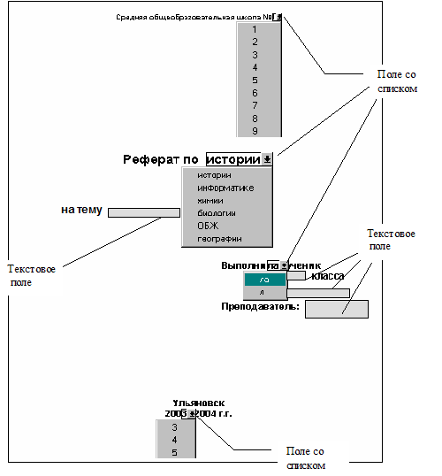
Основные теоретические сведения:
Работа с полями форм.
Форма – это документ, содержащий поля, предназначенные для заполнения пользователем. Поле формы – это место в форме, в котором размещаются сведения определённой категории. Для вставки полей в формы необходимо отобразить панель инструментов Формы (Вид – Панели инструментов – Формы), установить текстовый курсор в позицию вставки поля и нажать ЛКМ на одну из кнопок панели инструментов Формы для выбора категории поля ( - Текстовое поле, - Флажок – поле переключателя или - Поле со списком). При необходимости можно задать специальные атрибуты поля. Для этого следует установить в область поля курсор мыши, нажать на панели инструментов Формы кнопку - Параметры поля формы или нажать ПКМ и в оперативном меню выбрать команду Свойства. Для текстового поля можно задать вид вводимой информации, максимальную длину, автоматически повторяемый текст. Для поля Флажок можно задать его размер, а также начальное состояние (включен или нет). Для поля со списком задаются элементы, входящие в список. Для любого вставленного поля, выделив его, можно задать нужный размер, шрифт; тогда вводимые в него символы будут изображаться в указанном формате. Для лучшего выделения полей на экране и печати может быть нажата кнопка - Затенение полей формы.
После создания форма может быть защищена от изменений, т.е. ввод информации возможен только в поле формы. Для этого необходимо нажать кнопку - Защита формы на панели инструментов Формы или задать команду Сервис – Защитить документ, установить в области задач Защита документа контрольную метку Разрешить только указанный способ редактирования документа и выбрать в списке Ввод данных в поля форм. Далее необходимо нажать на кнопку в области задач Защита документа и нажать на кнопку ОК в диалоговом окне Включить защиту. Для снятия защиты с формы можно задать команду Сервис – Снять защиту, либо отжать кнопку на панели инструментов Формы, либо нажать в области задач Защита документа на кнопку .
Форму можно сохранить как шаблон, который будет использоваться в дальнейшем при создании документов Word. Указать при сохранении тип документа - шаблон можно в диалоговом окне Сохранение документа, открываемом по команде Файл – Сохранить как… Шаблон определяет основную структуру документа: параметры страницы, стили, форматирование. Выбрать шаблон при создании документа можно с помощью области задач Создание документа по ссылке Шаблоны на моём компьютере, открыв её по команде Файл – Создать.
Рассмотрим, как пример, шаблон с полями форм для титульного листа реферата: текстовые поля – тема реферата, класс, фамилия преподавателя и ученика, поля со списком - номер школы, название предмета, окончания слов Выполни(л-ла), учени(к-ца), годы.
Полей переключателей здесь нет.
Гиперссылки.
Гипертекст – это способ организации текстовой информации, внутри которой установлены смысловые связи между её различными фрагментами. Такие связи называют гиперсвязями или гиперссылками. Наиболее важные сферы применения гипертекста – справочные системы, электронные учебники, Web – странички в Internet.
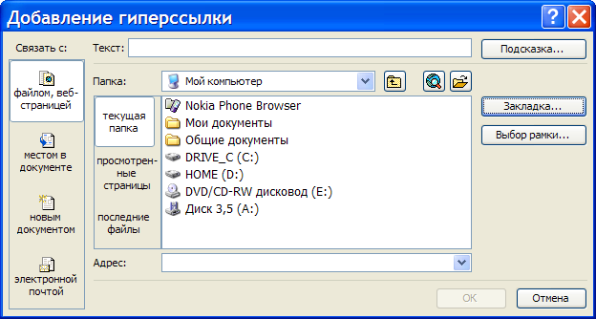
Гиперссылка в Word может указывать на существующий или новый файл, Web-страницу, место в документе или адрес электронной почты. Для создания гиперссылки выделите текст или графический объект, который предполагается использовать как гиперссылку, нажмите кнопку - Вставить гиперссылку на панели инструментов Стандартная или задайте команду Вставка – Гиперссылка. Откроется диалоговое окно Добавление гиперссылки.
Чтобы создать ссылку на существующий файл или Web-страницу, выберите в списке Связать c открытого диалогового окна вариант файлом, веб-страницей, затем найдите и выделите в файловой системе файл, ссылку на который необходимо создать.
Чтобы создать ссылку на еще не созданный файл, выберите в списке Связать c вариант новым документом и введите имя нового файла. Кроме того, можно указать путь к новому файлу, а затем либо сразу открыть этот файл для правки, либо сделать это позже.
Чтобы установить гиперссылку на место в документе, надо выполнить алгоритм:
- Создать закладку в документе (выделить элемент, которому надо назначить закладку, или щёлкнуть ЛКМ в место документа, куда следует вставить закладку, и задать команду Вставка – Закладка, затем в диалоговом окне Закладка ввести имя закладки и нажать кнопку Добавить). Закладка – это элемент документа, которому присвоено уникальное имя. Это имя можно использовать для ссылок. В имени закладки не должно быть пробелов, и начинаться оно должно с буквы.
- Выделите текст или графический объект, который предполагается использовать как гиперссылку, задайте команду Вставка – Гиперссылка. В диалоговом окне Добавление гиперссылки в списке Связать с выберите вариант местом в документе и найдите имя закладки. Выделите его и нажмите ОК.
Когда указатель мыши задерживается на гиперссылке, на экране появляется подсказка. Чтобы назначить подсказку для гиперссылки, нажмите кнопку Подсказка в диалоговом окне Добавление гиперссылки, а затем введите текст подсказки. Если текст подсказки не задан, вместо него отображается путь к файлу.
Перемещение с помощью гиперссылок
Если документ Word или Web-страница содержит гиперссылки, то для перехода по гиперсвязям следует щелкнуть ЛКМ на текст или рисунок гиперссылки. При помещении указателя мыши над текстом или рисунком гиперссылки, он приобретает форму руки. Переход по гиперссылке осуществляется нажатием ЛКМ на неё с одновременным удерживанием клавиши Ctrl. Чтобы вернуться после перехода в то место в документе Word, откуда гиперссылка была вызвана, нажмите кнопку - Назад на панели инструментов Web-узел.
Удаление гиперссылки.
Чтобы удалить гиперссылку, надо щёлкнуть ПКМ на неё и в оперативном меню выбрать команду Удалить гиперссылку.
Указания к работе.
- Прочитайте основные теоретические сведения.
- Откройте приложение Microsoft Word, создайте новый документ, запишите в него фразу «Движение вперёд. Это первый документ» и сохраните как веб–страницу под именем Первый в папке Мои документы. Сверните окно документа Первый.
- Создайте ещё один документ, запишите в него фразу «Это второй документ. Движение назад» и сохраните как веб–страницу под именем Второй в папке Мои документы. Сверните окно документа Второй.
- Разверните окно документа Первый, выделите слово «вперёд» и задайте команду Вставка – Гиперссылка.
- Мы создаём гиперссылку на существующий файл Второй, поэтому слева в диалоговом окне Добавление гиперссылки в списке Связать c выберите кнопку файлом, веб-страницей.
- Найдите файл Второй в файловой системе компьютера и нажмите ОК.
- Создайте гиперссылку от слова «назад» из файла Второй на файл Первый.
- Подведите указатель мыши к слову «назад» и убедитесь в том, что он принял форму руки. Удерживая клавишу Ctrl, нажмите ЛКМ по слову – ссылке и убедитесь в том, что вы перешли на страницу документа Первый.
- Перейдите по слову «вперёд» на файл Второй.
- Покажите работу учителю, закройте окна обоих документов без сохранения и удалите файлы Первый и Второй.
- Создайте новый документ Word и запишите заголовок по центру верхней строки «Личная карточка сотрудника» любым шрифтом и размером.
- На следующих строках введите текст согласно примеру:
Фамилия Имя Отчество
Дата рождения Пол Образование
Домашний адрес
- Задайте команду Вид – Панели инструментов – Формы.
- Отступите от первого слова Фамилия два пробела и нажмите на клавишу -Текстовое поле из панели инструментов Формы. Затем щёлкните ПКМ по образовавшемуся текстовому полю и выберите в оперативном меню команду Свойства. В диалоговом окне Параметры текстового поля укажите максимальную длину для имени – 10 символов. Нажмите ОК.
- Введите текстовые поля произвольной длины после слов Имя, Отчество и Домашний адрес.
- Отступите 2 пробела после словосочетания Дата рождения и нажмите на клавишу . Затем щёлкните ПКМ по образовавшемуся текстовому полю и выберите в оперативном меню команду Свойства. Установите тип Дата и формат даты dd.MM.yyyy. Нажмите ОК.
- Отступите 2 пробела после слова Пол, нажмите на клавишу - Поле со списком. Щёлкните ПКМ по образовавшемуся полю и выберите в оперативном меню команду Свойства. Введите элемент списка «М» и нажмите кнопку Добавить, затем добавьте элемент списка «Ж». Нажмите ОК.
- Отступите 2 пробела после слова Образование, нажмите на клавишу . Щёлкните ПКМ по полю образования и выберите в оперативном меню команду Свойства. Введите элементы списка: высшее, среднее техническое, среднее специальное, среднее.
- Добавьте рамку с помощью кнопки - Добавить рамку, предварительно выделив весь текст.
- Нажмите кнопку - Затенение полей формы.
- Нажмите кнопку - Защита формы, закройте панель инструментов Формы и сохраните форму карточки.
- Сохраните заполненный документ под именем Карточка на дискете и закройте приложение Microsoft Word.
- Откройте папку Мой компьютер, затем файл Карточка на диске А: и заполните форму карточки на ваше имя. Сохраните файл на дискете под именем вашей фамилии, используя путь Файл – Сохранить как… Чтобы создать карточки на других людей, надо сохранять каждую заполненную форму как отдельный документ под разными именами.
- Сдайте дискету на проверку учителю и закройте окно приложения Microsoft Word.
- Запишите в тетрадь ответы на вопросы:
- Для чего используются поля форм, и как они создаются?
- Как выбрать тип и формат поля?
- Как добавить рамку в поле?
- Как убрать затенение полей форм?
- Как установить защиту на форму?
- Что такое гиперссылка?
- Как создать и удалить гиперссылку в Word?
- Как перемещаться по гиперссылкам?

Практическая работа №14
Тема: «Работа с формулами».
Цель: научиться создавать и редактировать формулы в приложении Microsoft Office Word 2003.
Основные теоретические сведения:
Работа с Редактором формул.
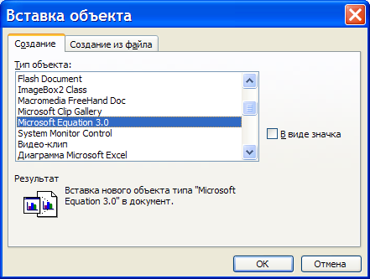
В комплект поставки MS Word входит программа Microsoft Equation – Редактор Формул. С помощью этой программы можно создавать и редактировать математические формулы. Формула, созданная в Microsoft Equation, является объектом, который занимает в документе прямоугольную область и может располагаться либо поверх текста, либо внутри текста. В данной работе рассматриваются основные вопросы использования редактора формул:
- вставка новой формулы;
- использование шаблонов элементов формулы;
- перемещение по элементам формулы;
- добавление пробелов в формулу;
- расположение формулы в тексте документа.
Формулы, которые содержат греческие и математические символы, но располагаются в одной строке (т.е. в них нет дробей, интегралов и других многоуровневых элементов формул), можно набирать без использования Редактора формул, с помощью команды Вставка - Символ.
Для создания формулы с помощью Редактора формул создайте новый абзац и выберите команду Вставка - Объект. В диалоговом окне Вставка объекта в списке объектов с помощью вертикальной полосы прокрутки выберите программу Microsoft Equation и нажмите кнопку OК. В рабочем поле документа появится прямоугольная область объекта-формула , куда с помощью панели инструментов Формула пользователь сможет ввести необходимые символы.
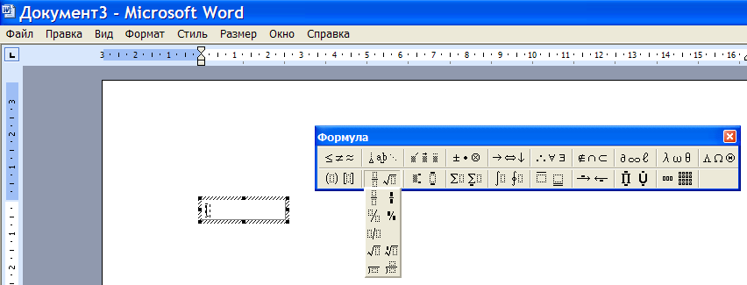
Вид окна Word изменится и программа Редактор формул Microsoft Equation будет готова для работы с этим объектом:

Pentium-1
Удобный в работе
Интересные игры
Широкие возможности для обучения
Недорого
Область объекта-формулы
Открытый список шаблонов
Меню Редактора
формул
Панель инструментов Формула
Цвет границы
Левое поле

Pentium-1
Удобный в работе
Интересные игры
Широкие возможности для обучения
Недорого
Область объекта-формулы
Открытый список шаблонов
Меню Редактора
формул
Панель инструментов Формула
Цвет границы
Левое поле

Pentium-1
Удобный в работе
Интересные игры
Широкие возможности для обучения
Недорого
Область объекта-формулы
Открытый список шаблонов
Меню Редактора
формул
Панель инструментов Формула
Цвет границы
Левое поле

Pentium-1
Удобный в работе
Интересные игры
Широкие возможности для обучения
Недорого
Область объекта-формулы
Открытый список шаблонов
Меню Редактора
формул
Панель инструментов Формула
Цвет границы
Левое поле

В формуле русские и английские буквы, знаки арифметических операций и другие обычные символы надо набирать с клавиатуры. Специфические элементы формул – дроби, интегралы, знаки сумм, матрицы и т.п. вставляются с помощью шаблонов.
Шаблон – это элемент формулы, содержащий постоянную и изменяемую части. Например, в шаблоне интеграла постоянная часть – знак интеграла, а изменяемые части – пределы интегрирования и подынтегральное выражение. Пустые изменяемые части шаблонов на экране обводятся пунктирной рамкой. Внутрь изменяемой части можно поместить любое количество других шаблонов. Постоянная часть шаблона автоматически масштабируется так, чтобы соответствовать размеру изменяемых частей. Все шаблоны разделены на несколько групп. Списки шаблонов каждой группы вызываются кнопками панели инструментов Формула редактора формул. На панели инструментов Формула имеются кнопки: - символы отношений, - пробелы и многоточия, - надстрочные знаки, - операторы, - стрелки, - логические символы, - символы теории множеств, - разные символы, - греческие буквы (строчные), - греческие буквы (прописные), - шаблоны дробей и радикалов, - скобок, - верхних и нижних индексов, - сумм, - интегралов, - произведений и символов теории множеств, - матриц, - надчёркивания и подчёркивания, - стрелок с текстом.
Движение по "элементам формулы" выполняется с помощью клавиш движения курсора. Размер курсора указывает, в каком именно элементе вы находитесь (в индексе, на основном уровне формулы и др.).
При окончании ввода формулы необходимо выполнить щелчок ЛКМ в рабочее поле окна Word, панель инструментов Формула исчезнет, в документе появится формула, которая помещается внутрь текста и ведёт себя при форматировании как один большой символ.

Указания к работе.

- Прочитайте основные теоретические сведения.
- Откройте приложение Microsoft Word, создайте новый документ
- Введите в документ формулу: $F_{0}=\frac{μ_{0}k r_{0}^{2}}{2}$. Для её набора выполните действия:
- Запустите Редактор формул.
- Используя клавиатуру, введите английскую букву F.
- На панели инструментов Формула откройте шаблоны Верхних и нижних индексов.
- Из списка шаблонов выберите шаблон Нижний индекс (см. название шаблона в строке состояния).
- Справа внизу от буквы F появится пунктирный прямоугольник. Наберите в нем индекс 0.
- Сейчас формула состоит из двух символов. Попробуйте перемещаться по ним стрелками движения курсора вправо и влево. Вы увидите, как курсор проходит по всем шаблонам формулы и меняет размер.
- Поставьте курсор в конец формулы (после индекса 0 нажмите стрелку движения курсора вправо еще раз, убедитесь, что по высоте курсор соответствует высоте формулы, а не высоте нижнего индекса).
- Для вставки пробела в формулу нажмите комбинацию клавиш Shift+Ctrl+пробел.
- Используя клавиатуру, введите знак равенства, далее снова вставьте пробел.
- Откройте список Шаблонов дробей и радикалов. Выберите шаблон Вертикальная дробь.
- Из списка шаблонов Греческие буквы (строчные) выберите букву μ.
- Проставьте индекс у буквы μ (так же, как в п.4-5).
- В знаменателе дроби наберите 2, в числителе дроби напечатайте k и r (для перемещения по формуле пользуйтесь стрелками движения курсора).
- Для набора нижнего и верхнего индексов у буквы r (в числителе дроби) выберите соответствующий шаблон среди верхних и нижних индексов.
5. Допишите формулу до следующего вида: $F_{0}=\frac{μ_{0}k r_{0}^{2}}{2}\left[\frac{k}{(z^{2}+r_{0}^{2})^{5/2}}+\frac{z}{((z−k)^{2}+r_{0}^{2})^{5/2}}\right]$
Для набора выражения, которое стоит в формуле в квадратных скобках, сначала выберите шаблон скобок, затем шаблон квадратных скобок. Набор части формулы, которая заключена в квадратных скобках, производится с помощью шаблонов дроби и шаблонов нижних и верхних индексов. Круглые скобки высотой в один символ можно набирать с клавиатуры (если высота круглых скобок несколько символов, то придется выбирать шаблон – он может автоматически увеличиваться).
- При окончании ввода формулы выполните щелчок ЛКМ в рабочее поле окна Word, панель инструментов Формула исчезнет, в документе – формула.
- Щелкните ЛКМ в область формулы, её граница выделится. Растяните границу за любой угол выделенного прямоугольного объекта. На экране – формула, изменённая в размере.
- Щелкните 2ЛКМ в область формулы. На экране - панель инструментов программы Редактор формул.
- Выполните щелчок ЛКМ в рабочее поле окна Word, панель инструментов Формула снова исчезнет.
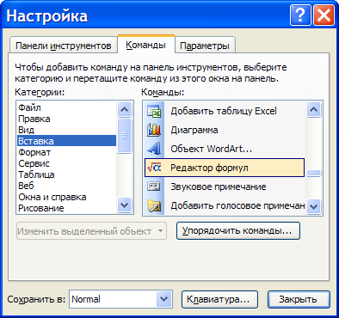
- Пользуясь командой Вставка – Символ и кнопками на панели инструментов Форматирование, вставьте в документ формулы: ϕ=k₀+bx³, ax²+bx+c=0, BaCl₂ + H₂SO₄ = BaSO₄ + 2HCl, Na₂CO₄ + 2HCl = 2NaCl + CO₂ + H₂O (если указанных кнопок нет, то добавьте их на панель инструментов Форматирование с помощью команды Вид – Панели инструментов – Настройка…).
- С помощью команды Вид – Панели инструментов – Настройка… выберите на вкладке Команды диалогового окна Настройка категорию Вставка и поместите кнопку Редактор формул на панель инструментов Стандартная.
- Закройте диалоговое окно Настройка.
- Найдите на панели инструментов Стандартная добавленную кнопку и нажмите её. На экране – окно программы Редактор формул.
- Выполните щелчок ЛКМ в рабочее поле окна, вы – в области документа.
- Покажите работу учителю, закройте окно приложения Microsoft Word без сохранения.
- Запишите в тетрадь ответы на вопросы:
            - Какая программа поможет в создании формул с многоуровневыми элементами?
            - Как можно ввести в документ формулу без уровней?
            - Как открыть программу Редактор формул?
            - С помощью каких клавиш можно осуществлять движение по элементам формулы?
            - Как вставить пробел в формулу?
            - Как изменить размер прямоугольной области формулы?

